

TER

Test Execution Report

**Versione <Infiniti 2.00>**



Sommario

**1.** **Introduzione** 4

**2.** **Esecuzione dei test** 5

**TC_1.1_1 – Registrazione Utente** 6

**TC_1.1_2 – Registrazione Utente** 7

**TC_1.1_3 – Registrazione Utente** 8

**TC_1.1_4 – Registrazione Utente** 9

**TC_1.1_5 – Registrazione Utente** 10

**TC_1.1_6 – Registrazione Utente** 11

**TC_1.1_7 – Registrazione Utente** 12

**TC_1.1_8 – Registrazione Utente** 13

**TC_1.1_9 – Registrazione Utente** 14

**TC_1.1_10 – Registrazione Utente** 15

**TC_1.1_11 – Registrazione Utente** 16

**TC_1.1_12 – Registrazione Utente** 17

**TC_1.1_13 – Registrazione Utente** 18

**TC_1.2_1 - Login** 19

**TC_1.2_2 - Login** 20

**TC_1.2_3 - Login** 21

**TC_1.2_4 - Login** 22

**TC_1.2_5 – Login** 23

**TC_1.2_6 - Login** 24

**TC_1.2_7 - Login** 25

**TC_1.3_1 - Logout** 26

**TC_1.4_1 – Visualizza Profilo** 27

**TC_1.5_1 Visualizza Miei Prodotti** 28

**TC_1.6_1 – Visualizza Miei Ordini** 29

**TC_1.7_1 – Elimina Account** 30

**TC_1.8_1 – Cerca un prodotto** 31

**TC_1.8_2 – Cerca un prodotto** 32

**TC_1.8_3 – Cerca un prodotto** 33

**TC_1.8_4 – Cerca un prodotto** 34

**TC_1.9_1 – Inserisci Prodotto** 35

**TC_1.9_2 – Inserisci Prodotto** 36

**TC_1.9_3 – Inserisci Prodotto** 37

**TC_1.9_4 – Inserisci Prodotto** 38

**TC_1.9_5 – Inserisci Prodotto** 39

**TC_1.9_6 – Inserisci Prodotto** 40

**TC_1.9_7 – Inserisci Prodotto** 41

**TC_1.9_8 – Inserisci Prodotto** 42

**TC_1.9_9 – Inserisci Prodotto** 43

**TC_1.9_10 – Inserisci Prodotto** 44

**TC_1.9_11 – Inserisci Prodotto** 45

**TC_1.9_12 – Inserisci Prodotto** 46

**TC_1.9_13 – Inserisci Prodotto** 47

**TC_1.9_14 – Inserisci Prodotto** 48

**TC_1.9_15 – Inserisci Prodotto** 49

**TC_1.9_16 – Inserisci Prodotto** 50

**TC_1.9_17 – Inserisci Prodotto** 51

**TC_1.10_1 – Aggiungi Prodotto al Carrello** 52

**TC_1.11_1 – Acquista Prodotto** 53

**TC_1.11_2 – Acquista Prodotto** 54

**TC_1.11_3 – Acquista Prodotto** 55

**TC_1.11_4 – Acquista Prodotto** 56

**TC_1.11_5 – Acquista Prodotto** 57

**TC_1.11_6 – Acquista Prodotto (Errato)** 58

**TC_1.11_6 – Acquista Prodotto** 59

**TC_1.11_7 – Acquista Prodotto** 60

**TC_1.12_1 - Svuota Carrello** 61

**TC_1.13_1 – Login Admin** 62

**TC_1.13_2 – Login Admin** 63

**TC_1.13_3 – Login Admin** 64

**TC_1.13_4 – Login Admin** 65

**TC_1.13_5 – Login Admin** 66

**TC_1.14_1 – Elimina Account by Admin** 67

**TC_1.15_1 – Elimina Prodotto by Admin (Errato)** 68

**TC_1.15_1 - Elimina Prodotto by Admin** 69

**TC_1.16_1 – Modifica Prodotto** 70

**TC_1.16_2 – Modifica Prodotto** 71

**TC_1.16_3 – Modifica Prodotto** 72

**TC_1.16_4 – Modifica Prodotto** 73

**TC_1.16_5 – Modifica Prodotto** 74

**TC_1.16_6 – Modifica Prodotto** 75

**TC_1.16_7 – Modifica Prodotto** 76

**TC_1.16_8 – Modifica Prodotto** 77

**TC_1.16_9 – Modifica Prodotto** 78

**TC_1.16_10 – Modifica Prodotto** 79

**TC_1.16_11 – Modifica Prodotto** 80

**TC_1.16_12 – Modifica Prodotto** 81

**TC_1.16_13 – Modifica Prodotto** 82

**TC_1.16_14 – Modifica Prodotto** 83

**TC_1.16_15 – Modifica Prodotto** 84

**3.** **Report dei test con Selenium** 85

**4.** **Unit Test Execution** 86

1. **Introduzione**

In questo documento “Infiniti_TestExecutionReportV2.0” sono riportati i risultati dei test eseguiti in base ai test cases definiti nel documento “Infiniti_TestCasesSpecificationV2.0”.

I report di sono disponibile nella sezione 3 di questo documento.

I test di integrazione sono stati eseguiti con **“Selenium IDE 3.4.4”** attraverso il web browser **“Mozilla Firefox Quantum 64.0”.**

Per ogni esecuzione sarà dato il Nome del test case di riferimento, la data e ora di esecuzione, l’output atteso, l’output che il sistema ha dato, l’esito del test in base al risultato indicato nel test case di riferimento ed il numero di prove consecutive di esecuzione del test (In alcuni casi il test ha avuto successo nel primo caso e insuccesso nel secondo caso, in alcuni casi questo evento è corretto e razionalizzato sotto all’esecuzione del test.

I test di Unità sono stati eseguiti con jUnity sul IDE di sviluppo Eclipse EE. I risultati di questi test sono disponibili nel capitolo 4 di questo documento.

Alla fine del documento è presente una breve sintesi dei test eseguiti e la percentuale di risultati ottenuti.

1. **Esecuzione dei test**

## **TC_1.1_1 – Registrazione Utente**

|  |  |
| --- | --- |
| **Nome** | TC_1.1_1 |
| **Data e ora** | 18/12/2018, 9:50 |
| **Output atteso** | |
| La registrazione ha avuto esito negativo poiché il campo “Email” non rispetta la lunghezza. | |
| **Output del sistema** | |
| I dati inseriti non sono corretti | |
| **Esito** | Corretto |
| **Numero Prove** | 2 |

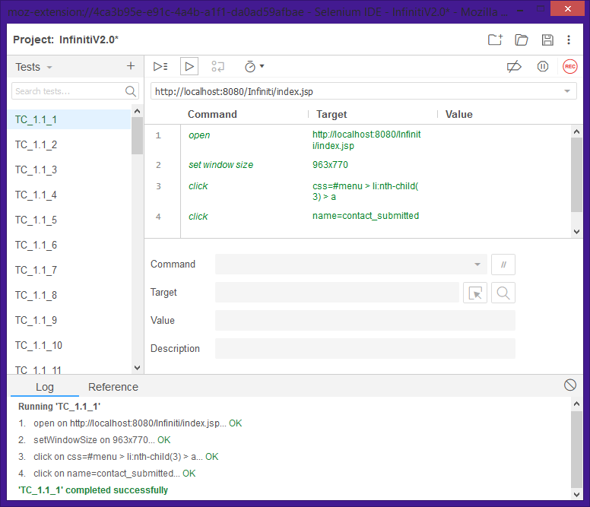

## **TC_1.1_2 – Registrazione Utente**

|  |  |
| --- | --- |
| **Nome** | TC_1.1_2 |
| **Data e ora** | 18/12/2018, 9:50 |
| **Output atteso** | |
| La registrazione ha avuto esito negativo poiché il campo “Email” non rispetta il suo formato. | |
| **Output del sistema** | |
| I dati inseriti non sono corretti | |
| **Esito** | Corretto |
| **Numero Prove** | 2 |

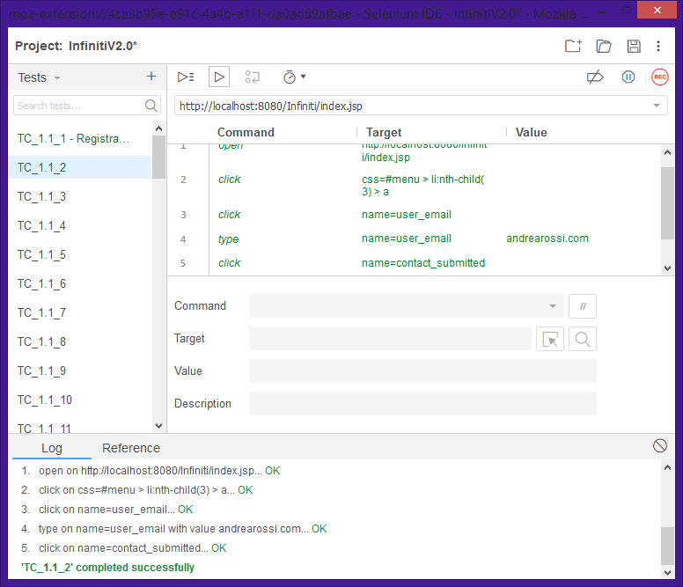

## **TC_1.1_3 – Registrazione Utente**

|  |  |
| --- | --- |
| **Nome** | TC_1.1_3 |
| **Data e ora** | 18/12/2018, 9:50 |
| **Output atteso** | |
| La registrazione ha avuto esito negativo poiché il campo “Nome” non rispetta la lunghezza. | |
| **Output del sistema** | |
| I dati inseriti non sono corretti | |
| **Esito** | Corretto |
| **Numero Prove** | 2 |

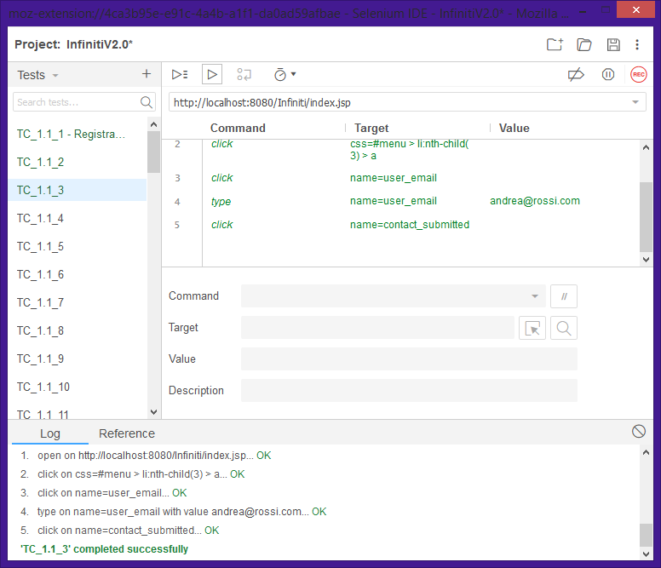

## **TC_1.1_4 – Registrazione Utente**

|  |  |
| --- | --- |
| **Nome** | TC_1.1_4 |
| **Data e ora** | 18/12/2018, 9:50 |
| **Output atteso** | |
| La registrazione ha avuto esito negativo poiché il campo “Nome” non rispetta il formato. | |
| **Output del sistema** | |
| I dati inseriti non sono corretti | |
| **Esito** | Corretto |
| **Numero Prove** | 2 |

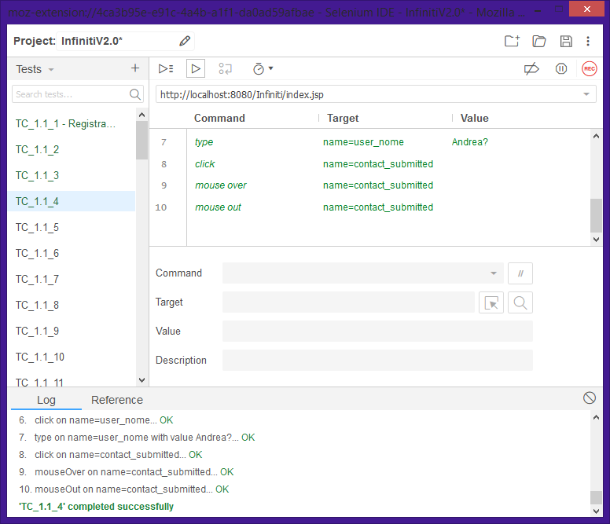

## **TC_1.1_5 – Registrazione Utente**

|  |  |
| --- | --- |
| **Nome** | TC_1.1_5 |
| **Data e ora** | 18/12/2018, 9:50 |
| **Output atteso** | |
| La registrazione ha avuto esito negativo poiché il campo “Cognome” non rispetta la lunghezza. | |
| **Output del sistema** | |
| I dati inseriti non sono corretti | |
| **Esito** | Corretto |
| **Numero Prove** | 2 |

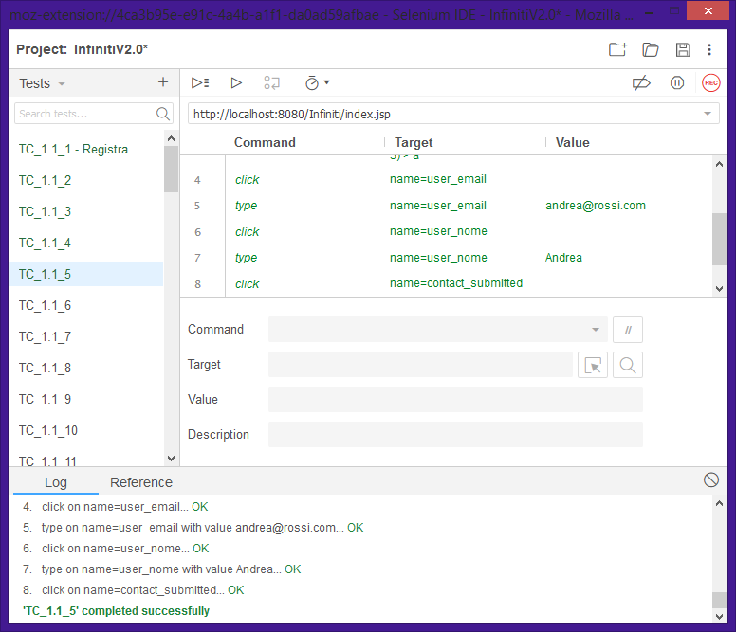

## **TC_1.1_6 – Registrazione Utente**

|  |  |
| --- | --- |
| **Nome** | TC_1.1_6 |
| **Data e ora** | 18/12/2018, 10:00 |
| **Output atteso** | |
| La registrazione ha avuto esito negativo poiché il campo “Cognome” non rispetta il formato. | |
| **Output del sistema** | |
| I dati inseriti non sono corretti | |
| **Esito** | Corretto |
| **Numero Prove** | 2 |

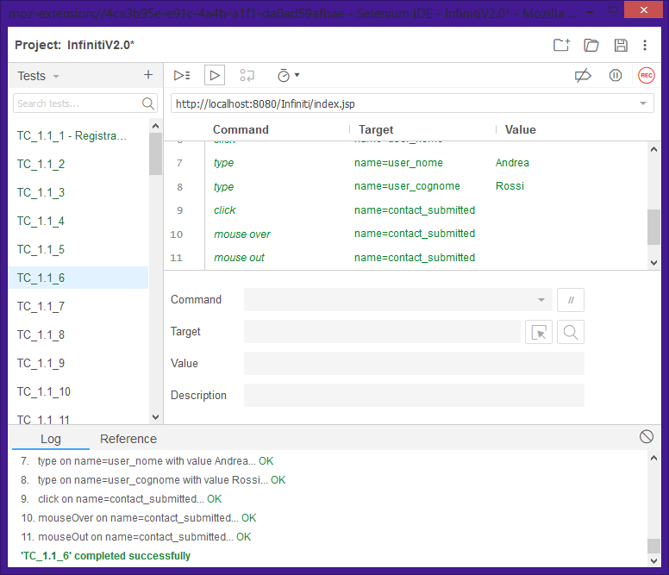

## **TC_1.1_7 – Registrazione Utente**

|  |  |
| --- | --- |
| **Nome** | TC_1.1_7 |
| **Data e ora** | 18/12/2018, 10:00 |
| **Output atteso** | |
| La registrazione ha avuto esito negativo poiché il campo “Password” non rispetta la lunghezza. | |
| **Output del sistema** | |
| I dati inseriti non sono corretti | |
| **Esito** | Corretto |
| **Numero Prove** | 2 |

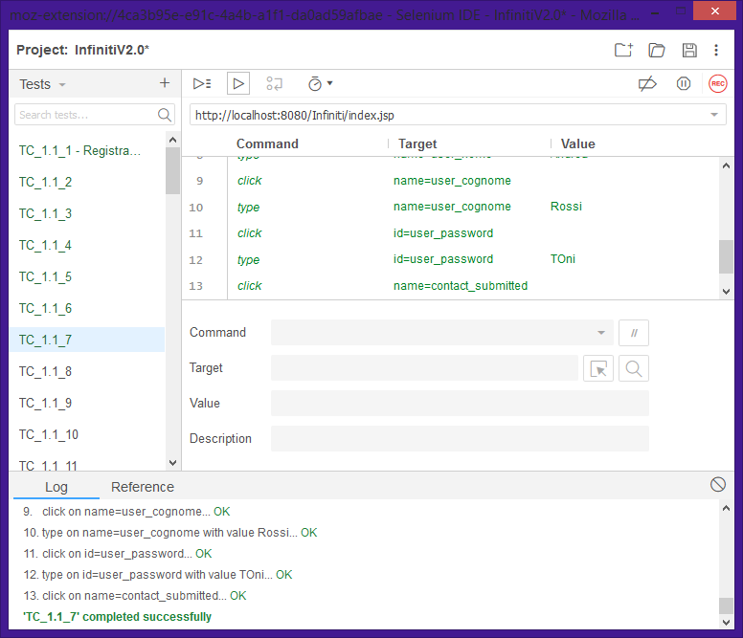

## **TC_1.1_8 – Registrazione Utente**

|  |  |
| --- | --- |
| **Nome** | TC_1.1_8 |
| **Data e ora** | 18/12/2018, 10:00 |
| **Output atteso** | |
| La registrazione ha avuto esito negativo poiché il campo “Password” non rispetta il formato. | |
| **Output del sistema** | |
| I dati inseriti non sono corretti | |
| **Esito** | Corretto |
| **Numero Prove** | 2 |

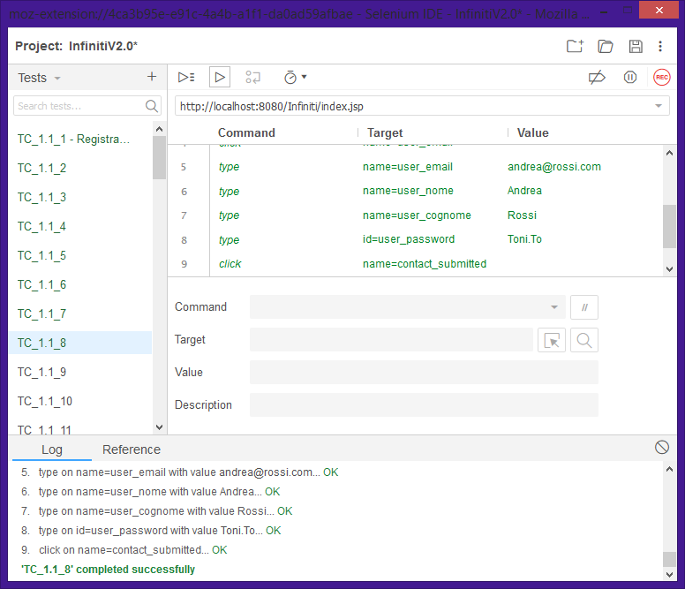

## **TC_1.1_9 – Registrazione Utente**

|  |  |
| --- | --- |
| **Nome** | TC_1.1_9 |
| **Data e ora** | 18/12/2018, 10:00 |
| **Output atteso** | |
| La registrazione ha avuto esito negativo poiché il campo “Conferma Password” non rispetta la lunghezza. | |
| **Output del sistema** | |
| I dati inseriti non sono corretti | |
| **Esito** | Corretto |
| **Numero Prove** | 2 |

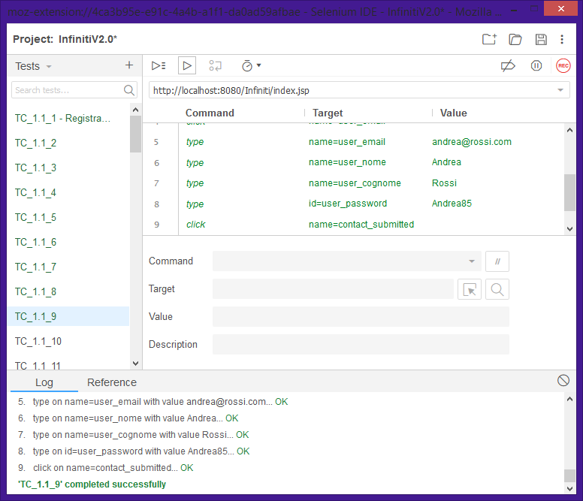

## **TC_1.1_10 – Registrazione Utente**

|  |  |
| --- | --- |
| **Nome** | TC_1.1_10 |
| **Data e ora** | 18/12/2018, 10:00 |
| **Output atteso** | |
| La registrazione ha avuto esito negativo poiché il campo “Conferma Password” non rispetta il formato. | |
| **Output del sistema** | |
| I dati inseriti non sono corretti | |
| **Esito** | Corretto |
| **Numero Prove** | 2 |

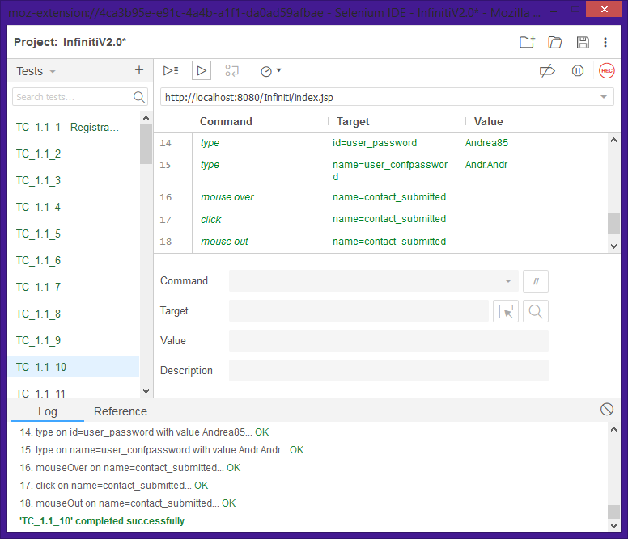

## **TC_1.1_11 – Registrazione Utente**

|  |  |
| --- | --- |
| **Nome** | TC_1.1_11 |
| **Data e ora** | 18/12/2018, 10:00 |
| **Output atteso** | |
| La registrazione ha avuto esito negativo poiché il campo “Conferma Password” e il campo “Password” non sono equivalenti. | |
| **Output del sistema** | |
| I dati inseriti non sono corretti | |
| **Esito** | Corretto |
| **Numero Prove** | 2 |

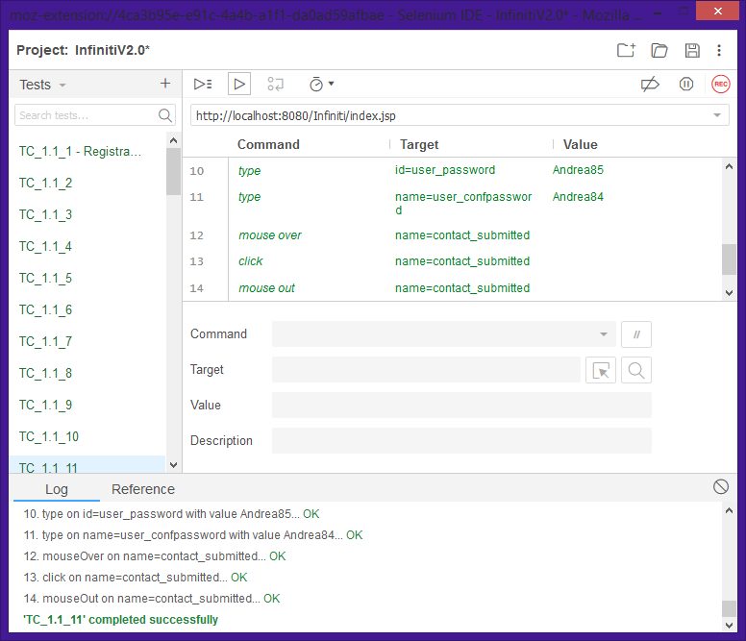

## **TC_1.1_12 – Registrazione Utente**

|  |  |
| --- | --- |
| **Nome** | TC_1.1_12 |
| **Data e ora** | 18/12/2018, 10:00 |
| **Output atteso** | |
| La registrazione ha avuto esito negativo, email già presente nel database. | |
| **Output del sistema** | |
| I dati inseriti sono corretti | |
| **Esito** | Corretto |
| **Numero Prove** | 2 |

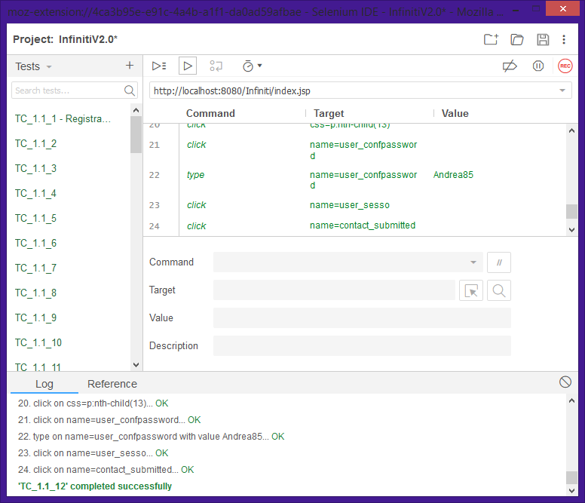

## **TC_1.1_13 – Registrazione Utente**

|  |  |
| --- | --- |
| **Nome** | TC_1.1_13 |
| **Data e ora** | 18/12/2018, 10:00 |
| **Output atteso** | |
| La registrazione ha avuto esito positivo, l’utente è registrato nel database. | |
| **Output del sistema** | |
| I dati inseriti sono corretti | |
| **Esito** | Corretto |
| **Numero Prove** | 2 |

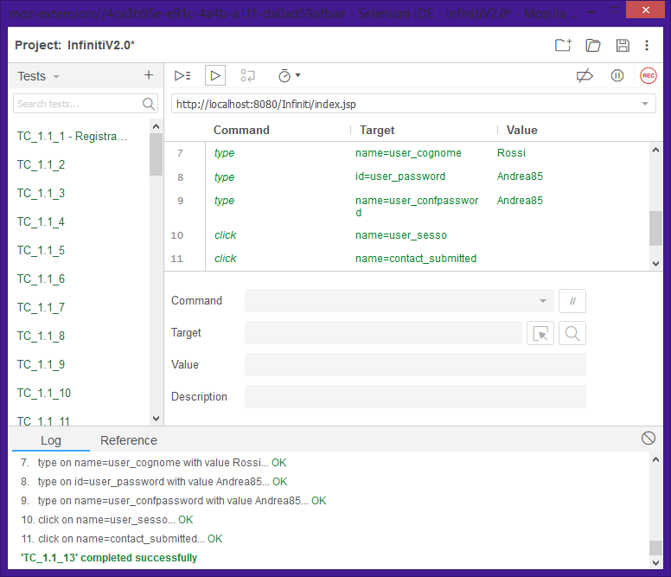

## **TC_1.2_1 - Login**

|  |  |
| --- | --- |
| **Nome** | TC_1.2_1 |
| **Data e ora** | 18/12/2018, 10:45 |
| **Output atteso** | |
| La registrazione ha avuto esito negativo poiché il campo “Username” non rispetta la lunghezza. | |
| **Output del sistema** | |
| I dati inseriti non sono corretti | |
| **Esito** | Corretto |
| **Numero Prove** | 2 |

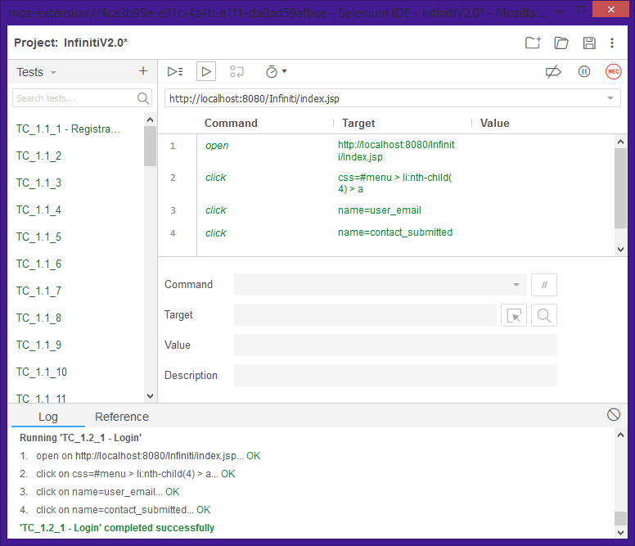

## **TC_1.2_2 - Login**

|  |  |
| --- | --- |
| **Nome** | TC_1.2_2 |
| **Data e ora** | 18/12/2018, 10:45 |
| **Output atteso** | |
| La registrazione ha avuto esito negativo poiché il campo “Username” non rispetta il formato. | |
| **Output del sistema** | |
| I dati inseriti non sono corretti | |
| **Esito** | Corretto |
| **Numero Prove** | 2 |

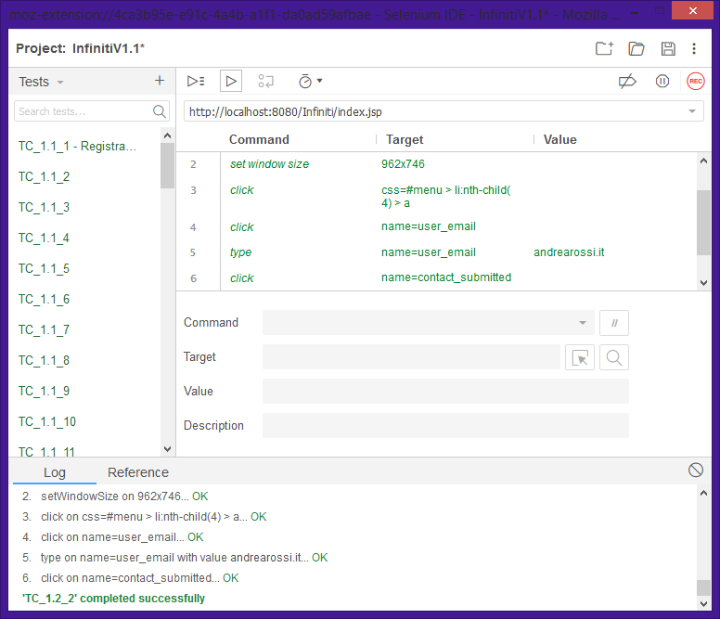

## **TC_1.2_3 - Login**

|  |  |
| --- | --- |
| **Nome** | TC_1.2_3 |
| **Data e ora** | 18/12/2018, 10:45 |
| **Output atteso** | |
| La registrazione ha avuto esito negativo poiché il campo “Password” non rispetta la lunghezza. | |
| **Output del sistema** | |
| I dati inseriti non sono corretti | |
| **Esito** | Corretto |
| **Numero Prove** | 2 |

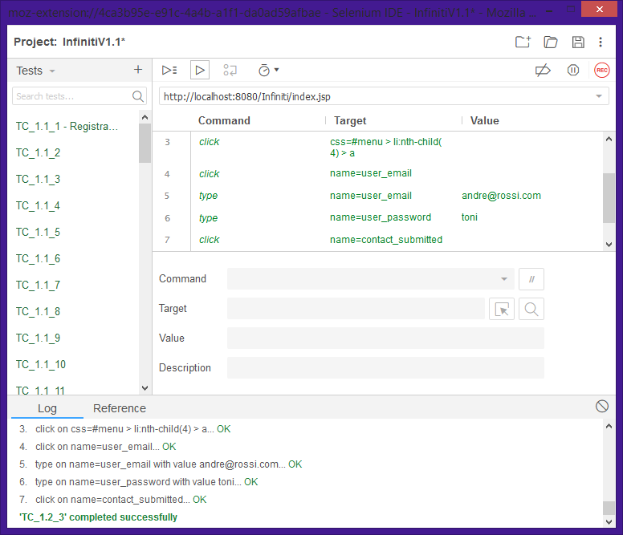

## **TC_1.2_4 - Login**

|  |  |
| --- | --- |
| **Nome** | TC_1.2_4 |
| **Data e ora** | 18/12/2018, 10:45 |
| **Output atteso** | |
| La registrazione ha avuto esito negativo poiché il campo “Password” non rispetta la lunghezza. | |
| **Output del sistema** | |
| I dati inseriti non sono corretti | |
| **Esito** | Corretto |
| **Numero Prove** | 2 |

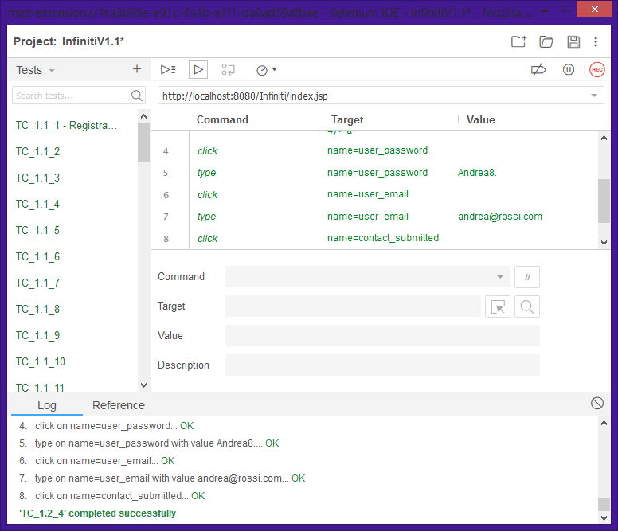

## **TC_1.2_5 – Login**

## 

|  |  |
| --- | --- |
| **Nome** | TC_1.2_5 |
| **Data e ora** | 18/12/2018, 10:45 |
| **Output atteso** | |
| Il login ha avuto esito negativo, mail non trovata | |
| **Output del sistema** | |
| Mail non trovata | |
| **Esito** | Corretto |
| **Numero Prove** | 2 |

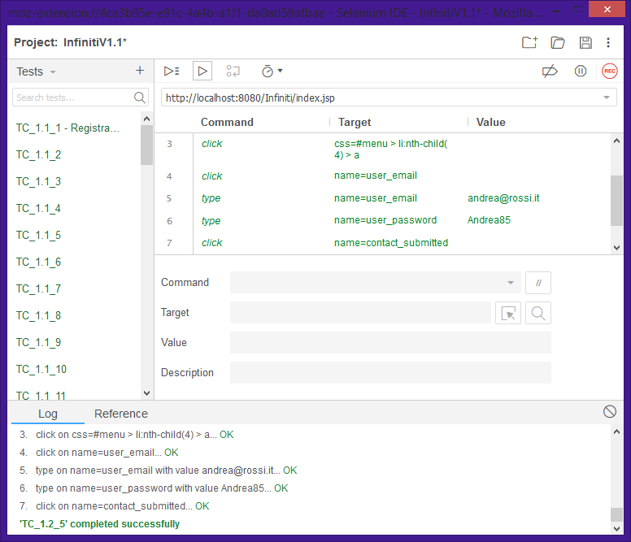

## **TC_1.2_6 - Login**

|  |  |
| --- | --- |
| **Nome** | TC_1.2_6 |
| **Data e ora** | 18/12/2018, 10:45 |
| **Output atteso** | |
| Il login ha avuto esito negativo, password errata | |
| **Output del sistema** | |
| Password errata | |
| **Esito** | Corretto |
| **Numero Prove** | 2 |

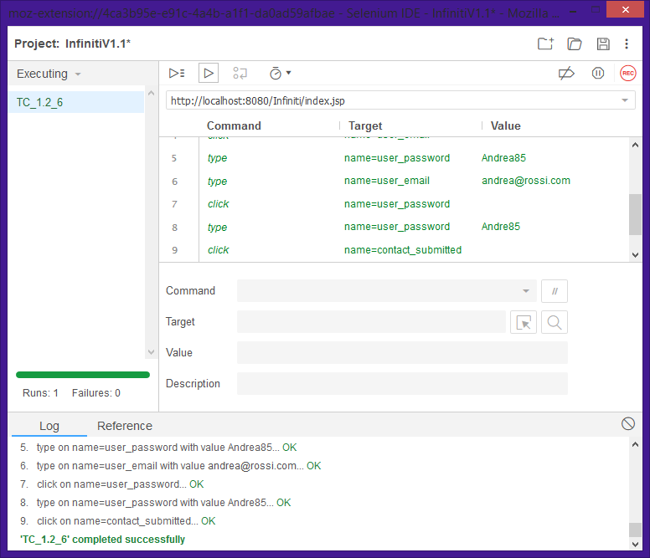

## **TC_1.2_7 - Login**

|  |  |
| --- | --- |
| **Nome** | TC_1.2_7 |
| **Data e ora** | 18/12/2018, 10:45 |
| **Output atteso** | |
| Il login ha avuto successo | |
| **Output del sistema** | |
| Login effettuato la prima volta, Insuccesso la seconda (Utente già loggato) | |
| **Esito** | Corretto |
| **Numero Prove** | 2 |

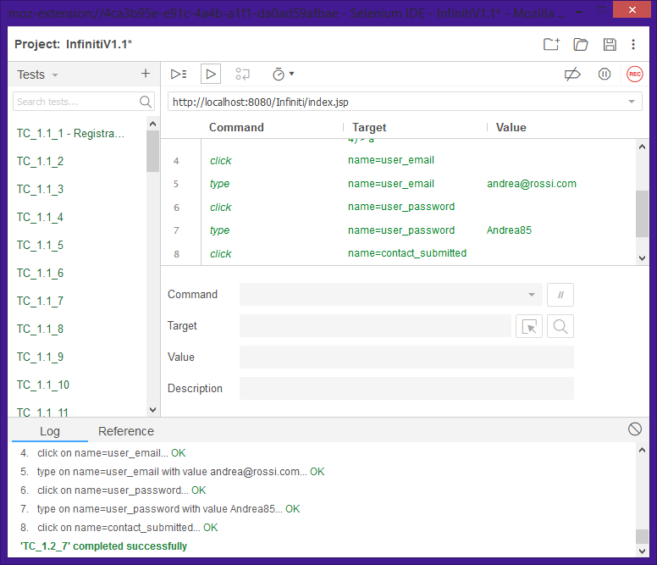

## **TC_1.3_1 - Logout**

|  |  |
| --- | --- |
| **Nome** | TC_1.3_1 |
| **Data e ora** | 19/12/2018, 09:40 |
| **Output atteso** | |
| Il Sistema ha rimosso l’utente dalla sessione | |
| **Output del sistema** | |
| Il Sistema ha rimosso l’utente dalla sessione | |
| **Esito** | Corretto |
| **Numero Prove** | 2 |

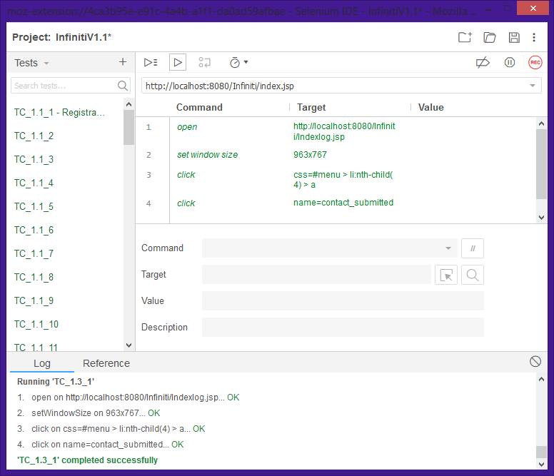

## **TC_1.4_1 – Visualizza Profilo**

|  |  |
| --- | --- |
| **Nome** | TC_1.4_1 |
| **Data e ora** | 19/12/2018, 10:14 |
| **Output atteso** | |
| Il Sistema mostra i dati personali | |
| **Output del sistema** | |
| Il Sistema mostra i dati personali | |
| **Esito** | Corretto |
| **Numero Prove** | 2 |

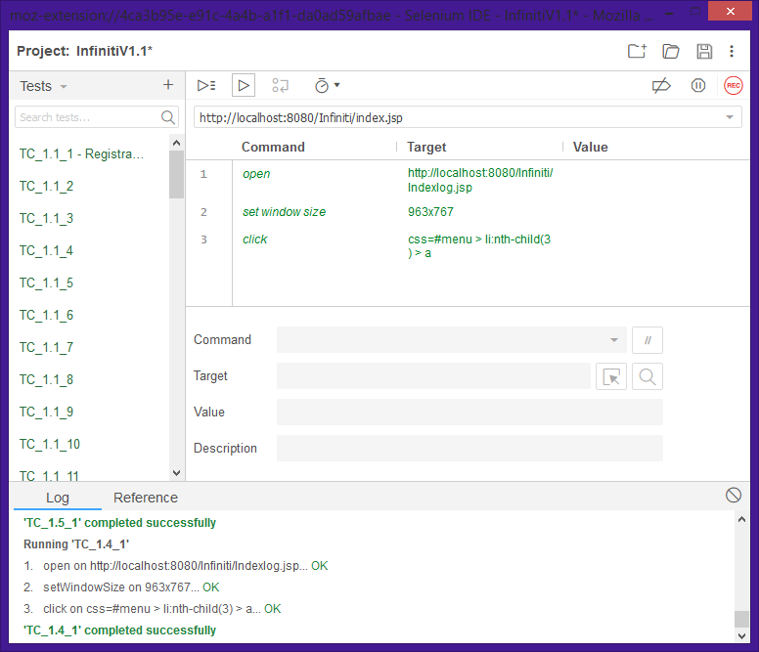

## **TC_1.5_1 Visualizza Miei Prodotti**

|  |  |
| --- | --- |
| **Nome** | TC_1.5_1 |
| **Data e ora** | 19/12/2018, 10:14 |
| **Output atteso** | |
| Il Sistema mostra i prodotti che l’utente ha inserito | |
| **Output del sistema** | |
| Il Sistema mostra i prodotti che l’utente ha inserito | |
| **Esito** | Corretto |
| **Numero Prove** | 2 |

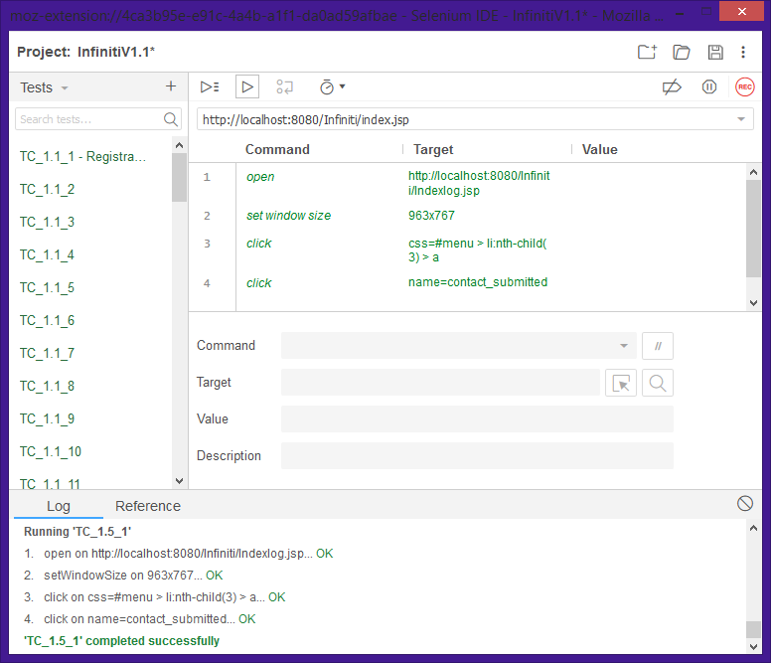

## **TC_1.6_1 – Visualizza Miei Ordini**

|  |  |
| --- | --- |
| **Nome** | TC_1.6_1 |
| **Data e ora** | 19/12/2018, 10:14 |
| **Output atteso** | |
| Il Sistema non effettua la modifica, Campo Tipo di lunghezza errata. | |
| **Output del sistema** | |
| Il Sistema non effettua la modifica | |
| **Esito** | Corretto |
| **Numero Prove** | 2 |

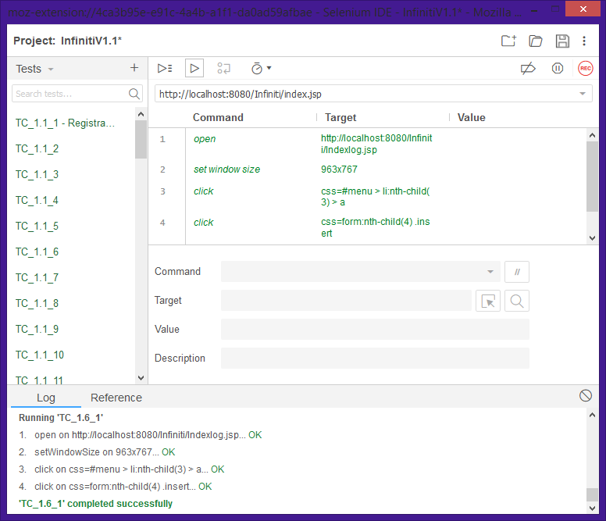

## **TC_1.7_1 – Elimina Account**

|  |  |
| --- | --- |
| **Nome** | TC_1.7_1 |
| **Data e ora** | 19/12/2018, 10:14 |
| **Output atteso** | |
| Il Sistema elimina l’account dell’utente e i suoi relativi ordini e prodotti | |
| **Output del sistema** | |
| Il Sistema elimina l’account dell’utente e i suoi relativi ordini e prodotti | |
| **Esito** | Corretto |
| **Numero Prove** | 2 |

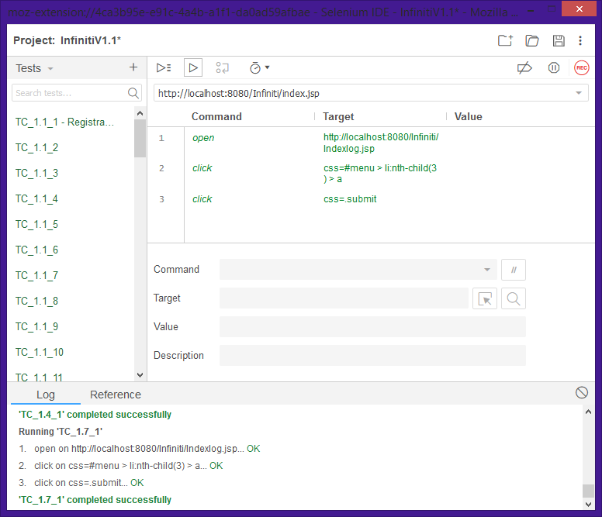

## **TC_1.8_1 – Cerca un prodotto**

|  |  |
| --- | --- |
| **Nome** | TC_1.8_1 |
| **Data e ora** | 18/12/2018, 10:45 |
| **Output atteso** | |
| La ricerca non si è avviata, pattern non rispettato. | |
| **Output del sistema** | |
| La ricerca ha avuto esito negativo poiché il campo “Ricerca” non rispetta la lunghezza. | |
| **Esito** | Corretto |
| **Numero Prove** | 2 |

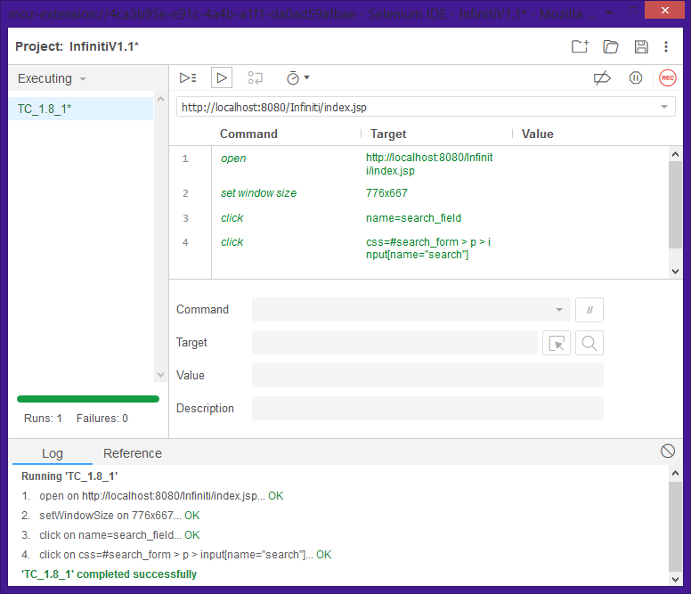

## **TC_1.8_2 – Cerca un prodotto**

|  |  |
| --- | --- |
| **Nome** | TC_1.8_2 |
| **Data e ora** | 18/12/2018, 10:45 |
| **Output atteso** | |
| La ricerca non si è avviata, pattern non rispettato. | |
| **Output del sistema** | |
| La ricerca ha avuto esito negativo poiché il campo “Ricerca” non rispetta il formato. | |
| **Esito** | Corretto |
| **Numero Prove** | 2 |

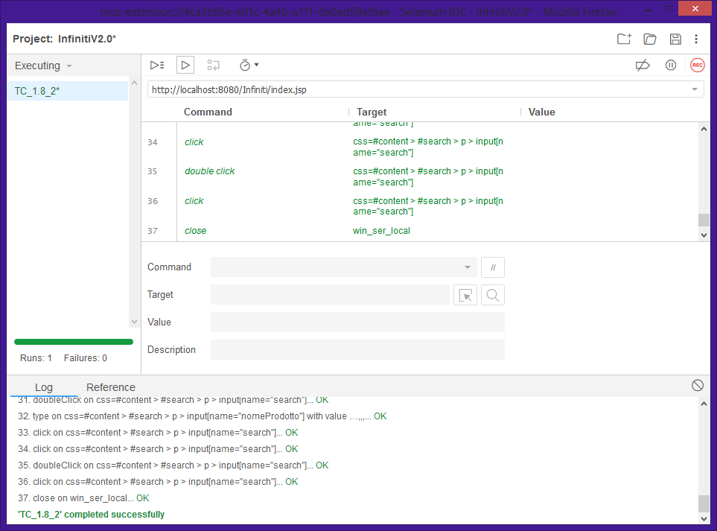

## **TC_1.8_3 – Cerca un prodotto**

|  |  |
| --- | --- |
| **Nome** | TC_1.8_3 |
| **Data e ora** | 18/12/2018, 10:45 |
| **Output atteso** | |
| La ricerca ha avuto successo. | |
| **Output del sistema** | |
| La ricerca è avvenuta ma non ha dato risultati. | |
| **Esito** | Corretto |
| **Numero Prove** | 2 |

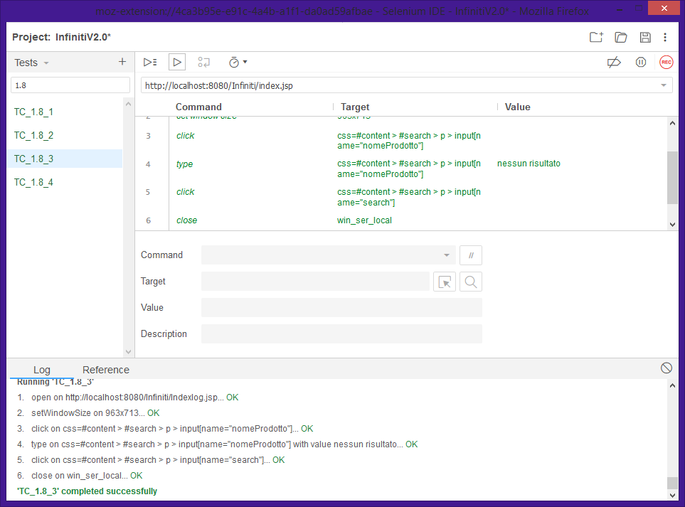

## **TC_1.8_4 – Cerca un prodotto**

|  |  |
| --- | --- |
| **Nome** | TC_1.8_4 |
| **Data e ora** | 18/12/2018, 10:45 |
| **Output atteso** | |
| La ricerca ha avuto successo. | |
| **Output del sistema** | |
| La ricerca è avvenuta con successo. | |
| **Esito** | Corretto |
| **Numero Prove** | 2 |

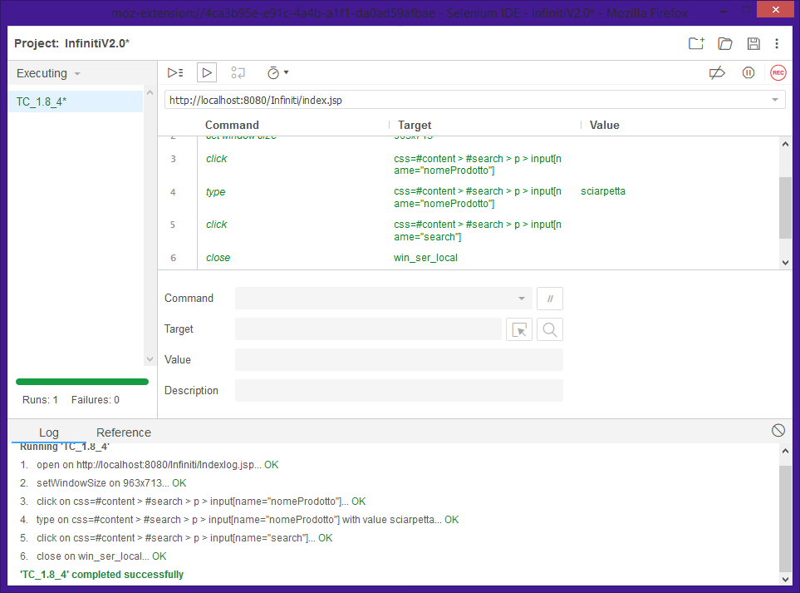

## **TC_1.9_1 – Inserisci Prodotto**

|  |  |
| --- | --- |
| **Nome** | TC_1.9_1 |
| **Data e ora** | 18/12/2018, 12:27 |
| **Output atteso** | |
| La registrazione ha avuto esito negativo poiché il campo “Username” non rispetta la lunghezza. | |
| **Output del sistema** | |
| I dati inseriti non sono corretti | |
| **Esito** | Corretto |
| **Numero Prove** | 2 |

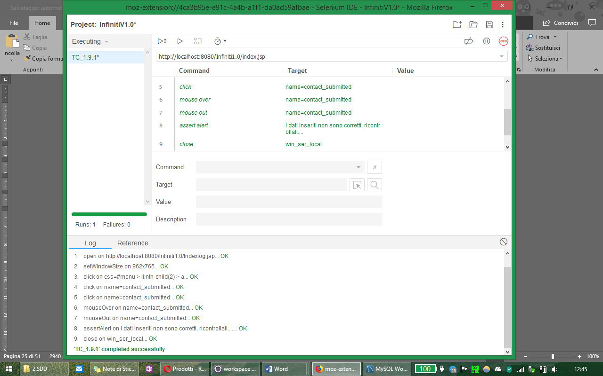

## **TC_1.9_2 – Inserisci Prodotto**

|  |  |
| --- | --- |
| **Nome** | TC_1.9_2 |
| **Data e ora** | 18/12/2018, 12:27 |
| **Output atteso** | |
| L’inserimento ha avuto esito negativo poiché il campo Nome è in un formato errato. | |
| **Output del sistema** | |
| I dati inseriti non sono corretti | |
| **Esito** | Corretto |
| **Numero Prove** | 2 |

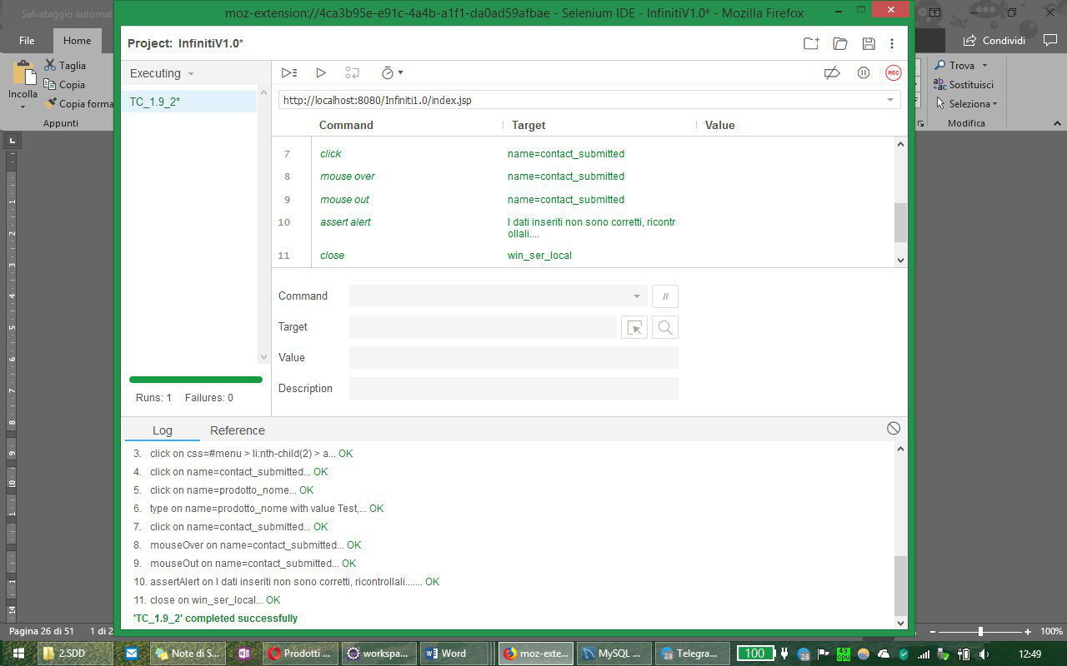

## **TC_1.9_3 – Inserisci Prodotto**

|  |  |
| --- | --- |
| **Nome** | TC_1.9_3 |
| **Data e ora** | 18/12/2018, 12:27 |
| **Output atteso** | |
| L’inserimento ha avuto esito negativo poiché la lunghezza del campo Tipo è < 0. | |
| **Output del sistema** | |
| I dati inseriti non sono corretti | |
| **Esito** | Corretto |
| **Numero Prove** | 2 |

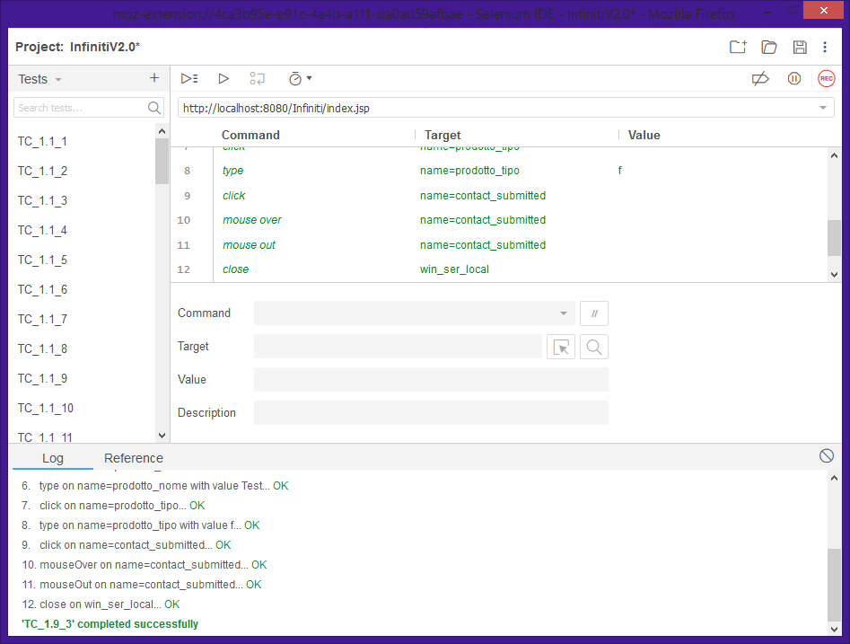

## **TC_1.9_4 – Inserisci Prodotto**

|  |  |
| --- | --- |
| **Nome** | TC_1.9_4 |
| **Data e ora** | 18/12/2018, 12:27 |
| **Output atteso** | |
| L’inserimento ha avuto esito negativo poiché il campo Tipo è in formato errato. | |
| **Output del sistema** | |
| I dati inseriti non sono corretti | |
| **Esito** | Corretto |
| **Numero Prove** | 2 |

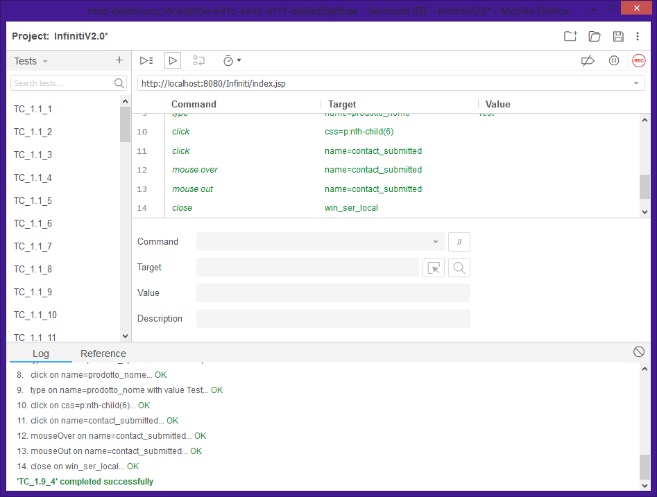

## **TC_1.9_5 – Inserisci Prodotto**

|  |  |
| --- | --- |
| **Nome** | TC_1.9_5 |
| **Data e ora** | 18/12/2018, 12:27 |
| **Output atteso** | |
| L’inserimento ha avuto esito negativo poiché la lunghezza del campo descrizione è < di 5. | |
| **Output del sistema** | |
| I dati inseriti non sono corretti | |
| **Esito** | Corretto |
| **Numero Prove** | 2 |

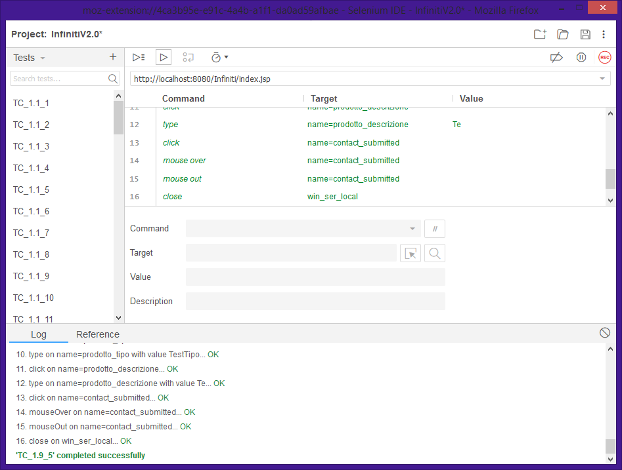

## **TC_1.9_6 – Inserisci Prodotto**

|  |  |
| --- | --- |
| **Nome** | TC_1.9_6 |
| **Data e ora** | 18/12/2018, 12:27 |
| **Output atteso** | |
| L’inserimento ha avuto esito negativo poiché il campo Descrizione è in un formato errato. | |
| **Output del sistema** | |
| I dati inseriti non sono corretti | |
| **Esito** | Corretto |
| **Numero Prove** | 2 |

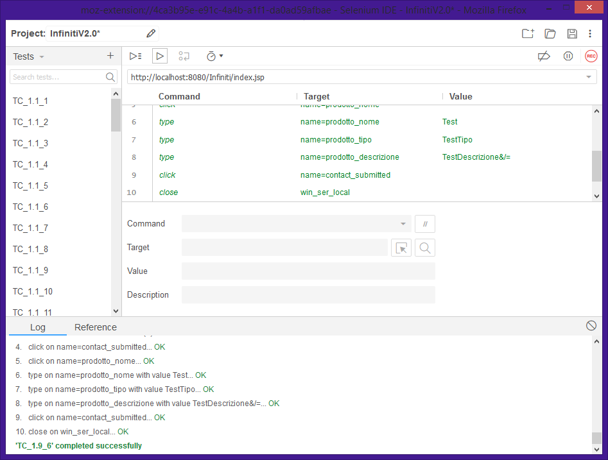

## **TC_1.9_7 – Inserisci Prodotto**

|  |  |
| --- | --- |
| **Nome** | TC_1.9_7 |
| **Data e ora** | 18/12/2018, 12:27 |
| **Output atteso** | |
| L’inserimento ha avuto esito negativo poiché la lunghezza del campo Quantità è < 1. | |
| **Output del sistema** | |
| I dati inseriti non sono corretti | |
| **Esito** | Corretto |
| **Numero Prove** | 2 |

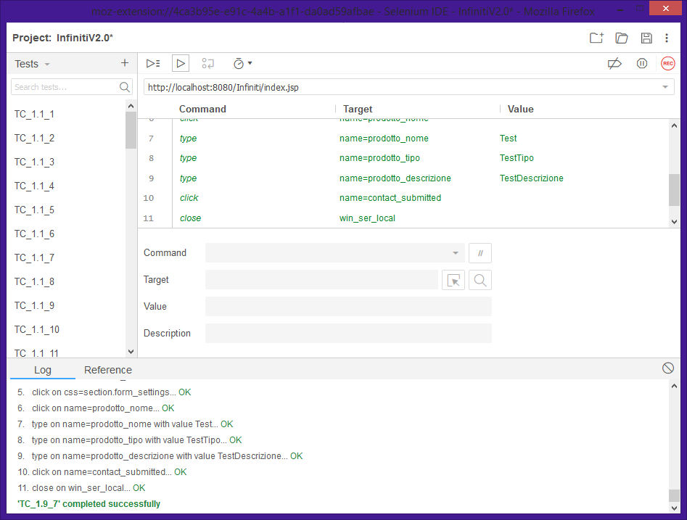

## **TC_1.9_8 – Inserisci Prodotto**

|  |  |
| --- | --- |
| **Nome** | TC_1.9_8 |
| **Data e ora** | 18/12/2018, 12:27 |
| **Output atteso** | |
| L’inserimento ha avuto esito negativo poiché il formato della Quantità può essere solo un intero. | |
| **Output del sistema** | |
| I dati inseriti non sono corretti | |
| **Esito** | Corretto |
| **Numero Prove** | 2 |

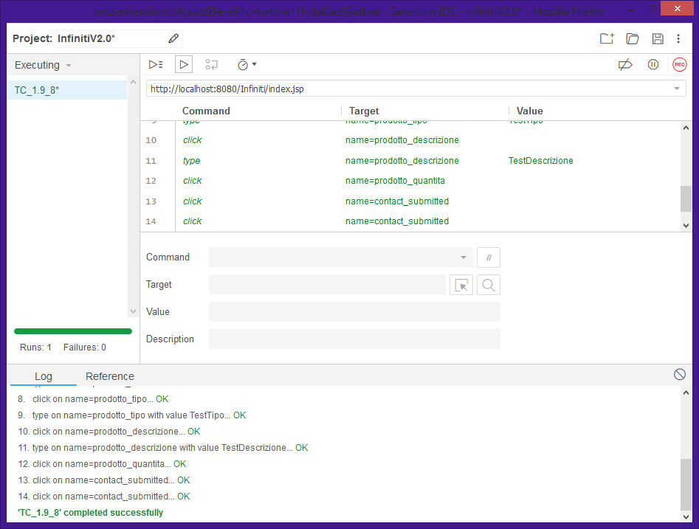

## **TC_1.9_9 – Inserisci Prodotto**

|  |  |
| --- | --- |
| **Nome** | TC_1.9_9 |
| **Data e ora** | 18/12/2018, 12:27 |
| **Output atteso** | |
| L’inserimento ha avuto esito negativo poiché la lunghezza del campo Prezzo è <= 0. | |
| **Output del sistema** | |
| I dati inseriti non sono corretti | |
| **Esito** | Corretto |
| **Numero Prove** | 2 |

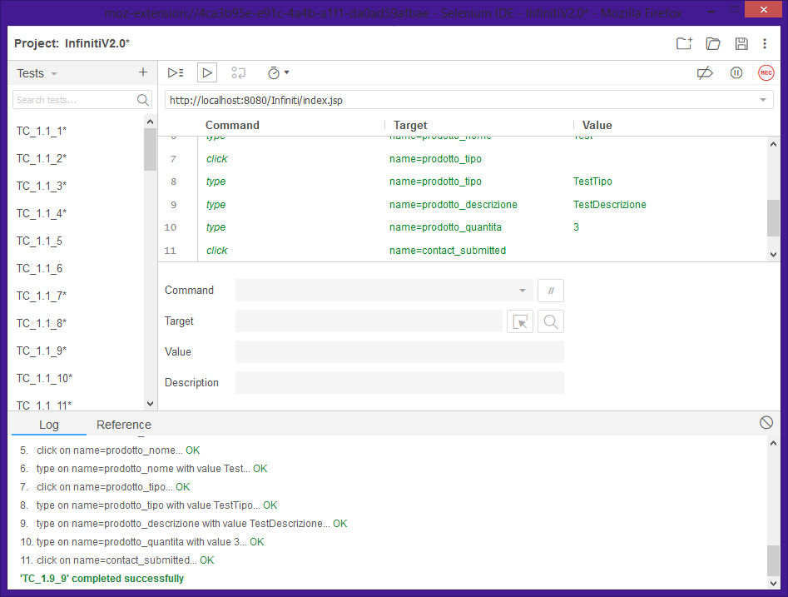

## **TC_1.9_10 – Inserisci Prodotto**

|  |  |
| --- | --- |
| **Nome** | TC_1.9_10 |
| **Data e ora** | 18/12/2018, 12:27 |
| **Output atteso** | |
| L’inserimento ha avuto esito negativo poiché il formato del prezzo x.xx, dove x è un intero, è errato. | |
| **Output del sistema** | |
| I dati inseriti non sono corretti | |
| **Esito** | Corretto |
| **Numero Prove** | 2 |

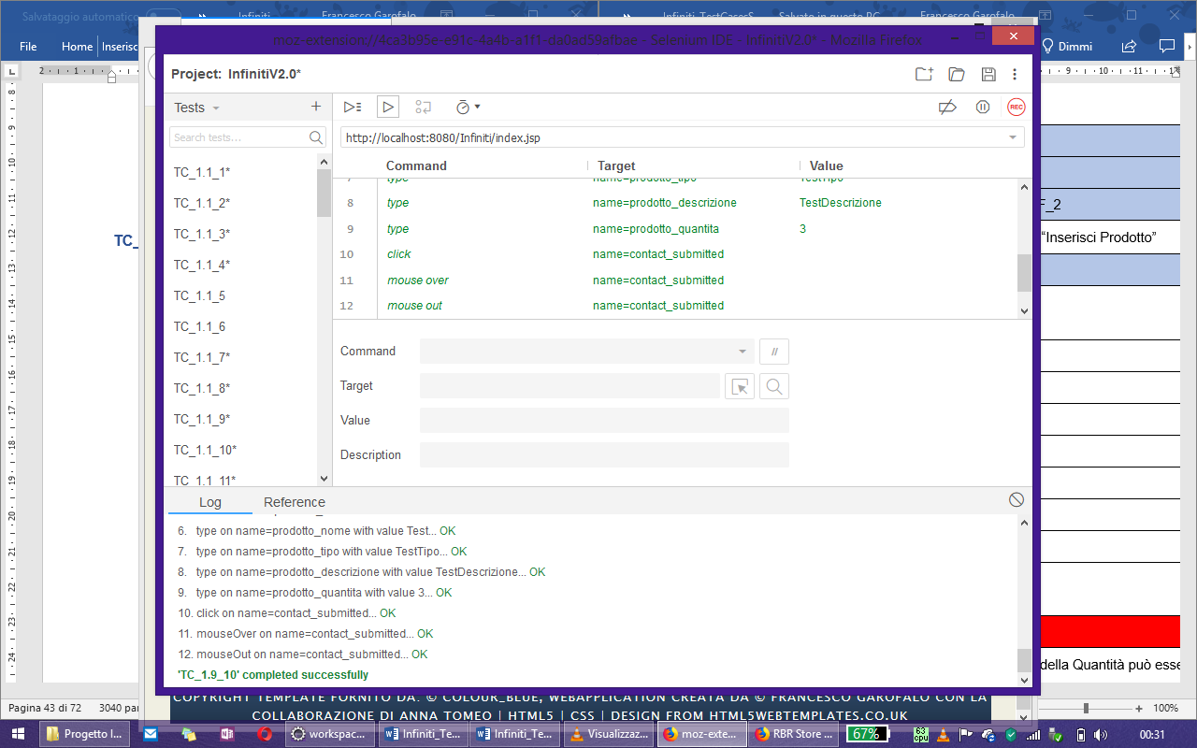

## **TC_1.9_11 – Inserisci Prodotto**

|  |  |
| --- | --- |
| **Nome** | TC_1.9_11 |
| **Data e ora** | 18/12/2018, 12:27 |
| **Output atteso** | |
| L’inserimento ha avuto esito negativo poiché la lunghezza del campo Condizione è minore di 3. | |
| **Output del sistema** | |
| I dati inseriti non sono corretti | |
| **Esito** | Corretto |
| **Numero Prove** | 2 |

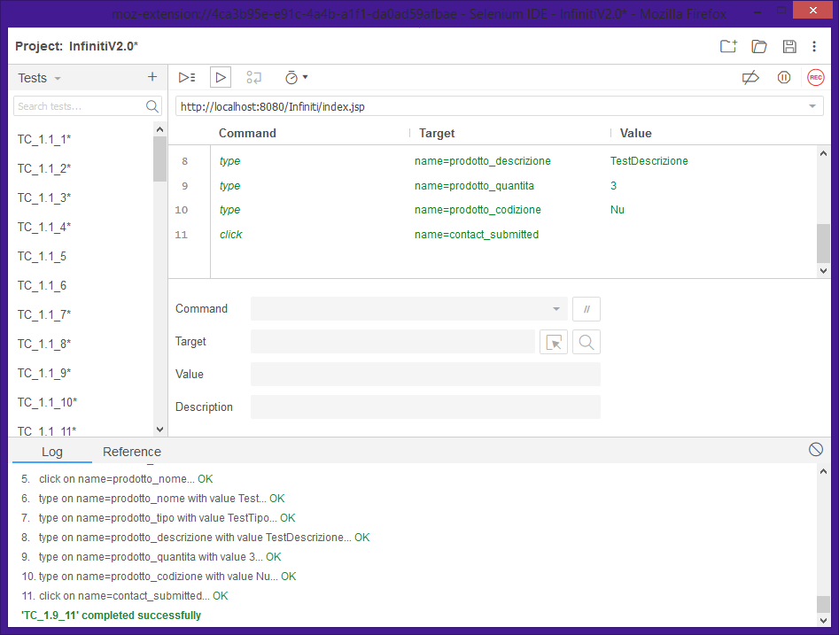

## **TC_1.9_12 – Inserisci Prodotto**

|  |  |
| --- | --- |
| **Nome** | TC_1.9_12 |
| **Data e ora** | 18/12/2018, 12:27 |
| **Output atteso** | |
| L’inserimento ha avuto esito negativo poiché il formato del campo Condizione è errato. | |
| **Output del sistema** | |
| I dati inseriti non sono corretti | |
| **Esito** | Corretto |
| **Numero Prove** | 2 |

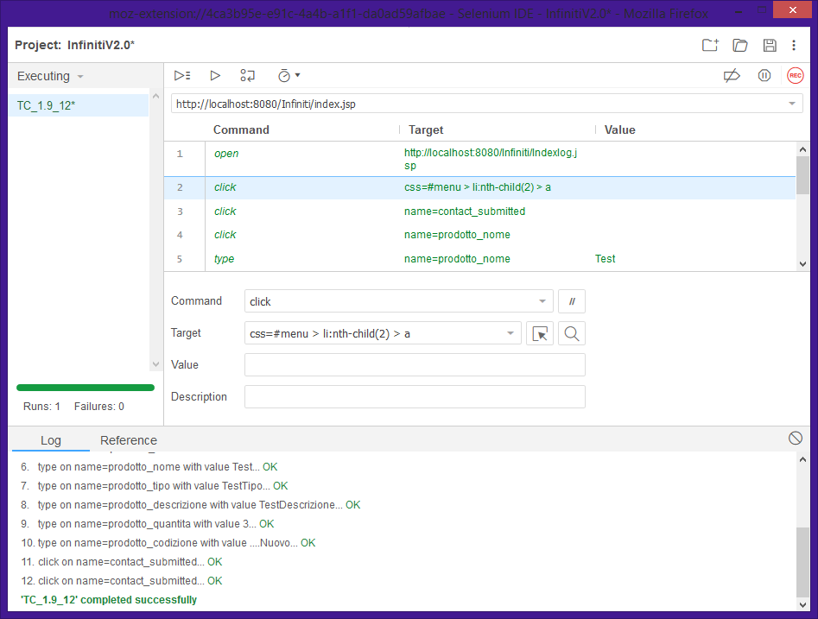

## **TC_1.9_13 – Inserisci Prodotto**

|  |  |
| --- | --- |
| **Nome** | TC_1.9_13 |
| **Data e ora** | 18/12/2018, 12:27 |
| **Output atteso** | |
| L’inserimento ha avuto esito negativo poiché la lunghezza del campo immagine è < di 0 | |
| **Output del sistema** | |
| Prodotto inserito | |
| **Esito** | Corretto |
| **Numero Prove** | 2 |

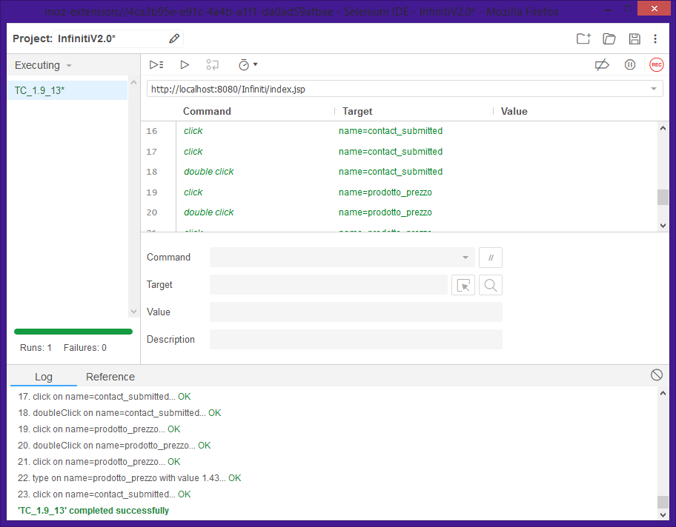

## **TC_1.9_14 – Inserisci Prodotto**

|  |  |
| --- | --- |
| **Nome** | TC_1.9_14 |
| **Data e ora** | 18/12/2018, 12:27 |
| **Output atteso** | |
| L’inserimento ha avuto esito negativo poiché il campo lunghezza è in formato errato. | |
| **Output del sistema** | |
| I dati inseriti non sono corretti | |
| **Esito** | Corretto (Utente) |
| **Numero Prove** | 2 |

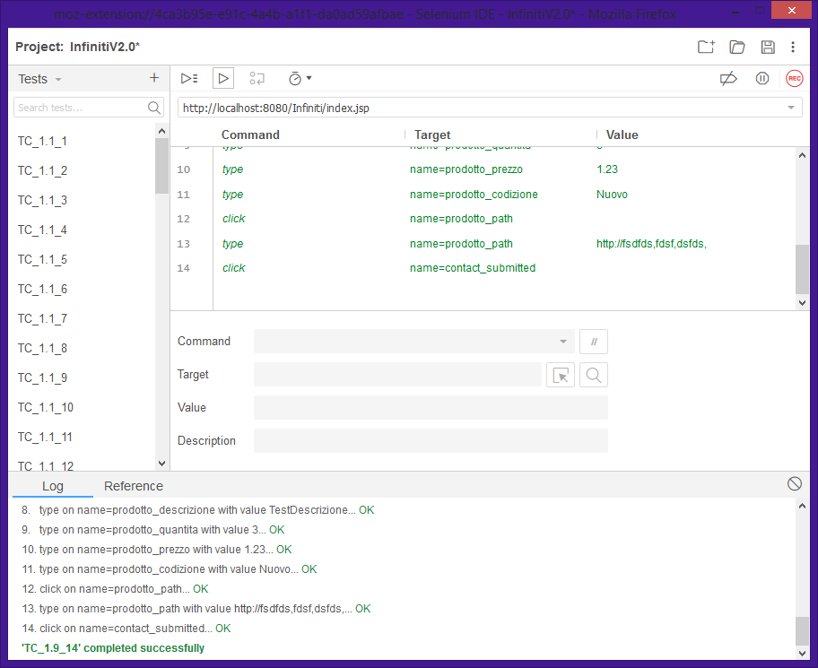

## **TC_1.9_15 – Inserisci Prodotto**

|  |  |
| --- | --- |
| **Nome** | TC_1.9_15 |
| **Data e ora** | 18/12/2018, 12:27 |
| **Output atteso** | |
| L’inserimento ha avuto esito negativo poiché il campo offerta ha lunghezza errata. | |
| **Output del sistema** | |
| I dati sono corretti | |
| **Esito** | Corretto |
| **Numero Prove** | 2 |

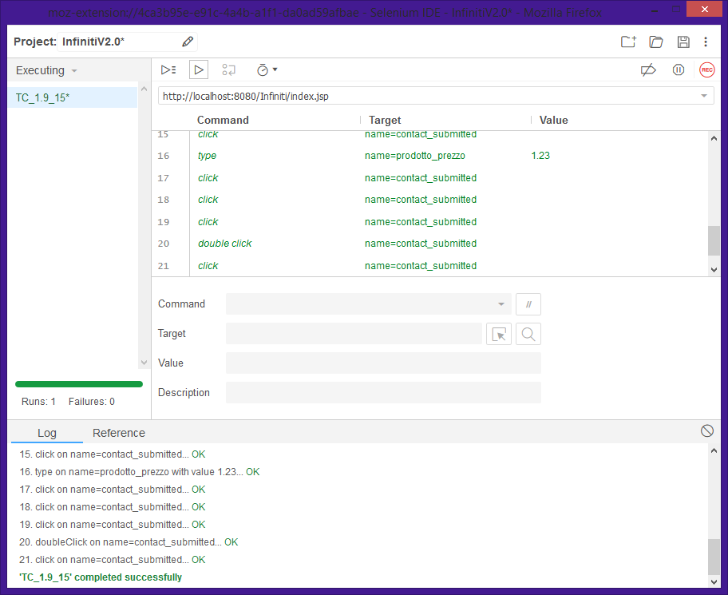

## **TC_1.9_16 – Inserisci Prodotto**

|  |  |
| --- | --- |
| **Nome** | TC_1.9_16 |
| **Data e ora** | 18/12/2018, 12:27 |
| **Output atteso** | |
| L’inserimento ha avuto esito negativo poiché il campo offerta è in formato errato. | |
| **Output del sistema** | |
| I dati sono corretti | |
| **Esito** | Corretto |
| **Numero Prove** | 2 |

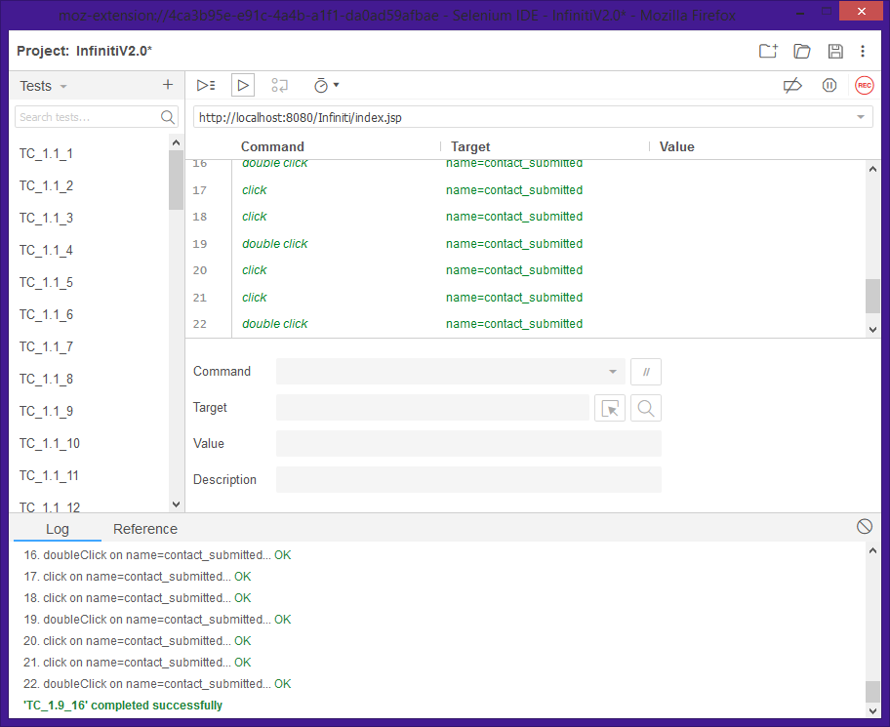

## **TC_1.9_17 – Inserisci Prodotto**

|  |  |
| --- | --- |
| **Nome** | TC_1.9_17 |
| **Data e ora** | 18/12/2018, 12:27 |
| **Output atteso** | |
| L’inserimento ha avuto esito positivo | |
| **Output del sistema** | |
| I dati sono corretti | |
| **Esito** | Corretto |
| **Numero Prove** | 2 |

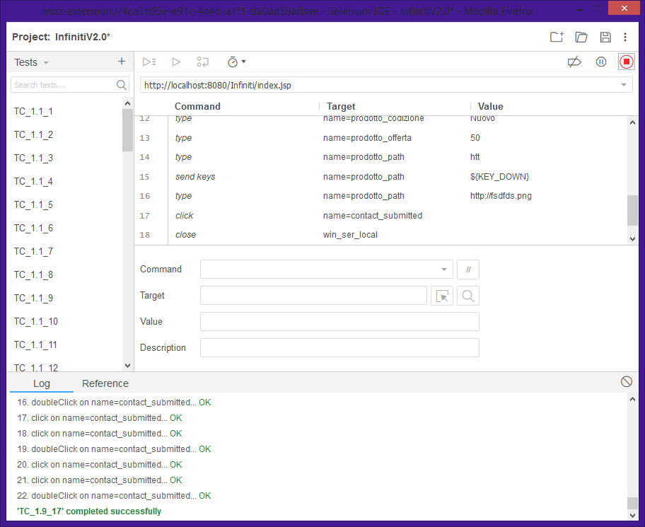

## **TC_1.10_1 – Aggiungi Prodotto al Carrello**

|  |  |
| --- | --- |
| **Nome** | TC_1.10_1 |
| **Data e ora** | 19/12/2018, 10:14 |
| **Output atteso** | |
| Il Sistema aggiunge il prodotto al carrello dell’utente | |
| **Output del sistema** | |
| Il Sistema aggiunge il prodotto al carrello dell’utente | |
| **Esito** | Corretto |
| **Numero Prove** | 2 |

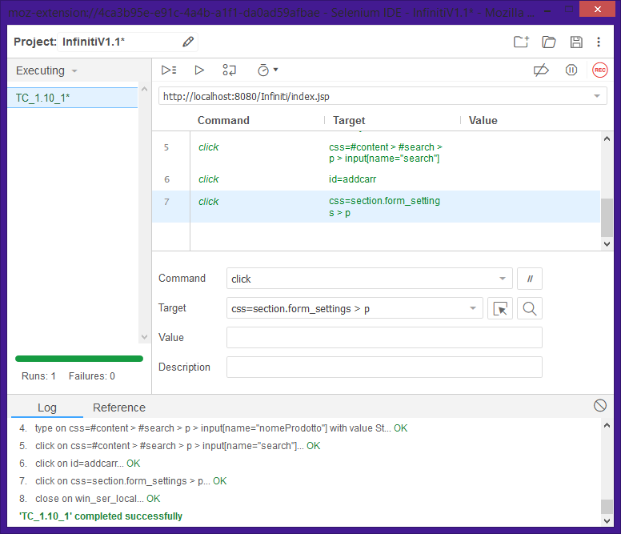

## **TC_1.11_1 – Acquista Prodotto**

|  |  |
| --- | --- |
| **Nome** | TC_1.11_1 |
| **Data e ora** | 19/12/2018, 09:40 |
| **Output atteso** | |
| L’inserimento ha avuto esito negativo poiché il campo Pagamento è <1 | |
| **Output del sistema** | |
| I dati inseriti non sono corretti | |
| **Esito** | Corretto |
| **Numero Prove** | 2 |

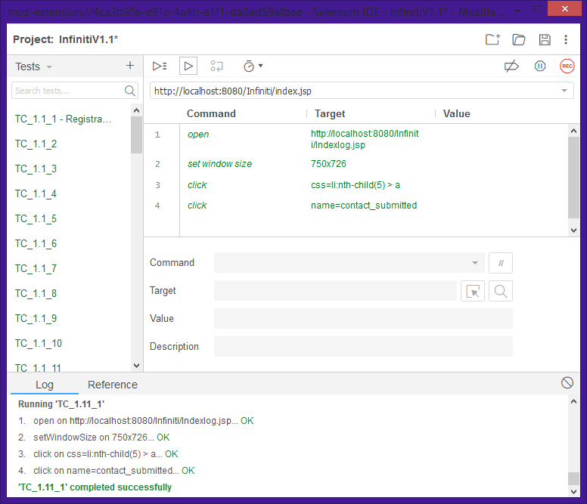

## **TC_1.11_2 – Acquista Prodotto**

|  |  |
| --- | --- |
| **Nome** | TC_1.11_2 |
| **Data e ora** | 19/12/2018, 09:40 |
| **Output atteso** | |
| L’inserimento ha avuto esito negativo poiché il formato del campo Pagamento è errato | |
| **Output del sistema** | |
| I dati inseriti non sono corretti | |
| **Esito** | Corretto |
| **Numero Prove** | 2 |

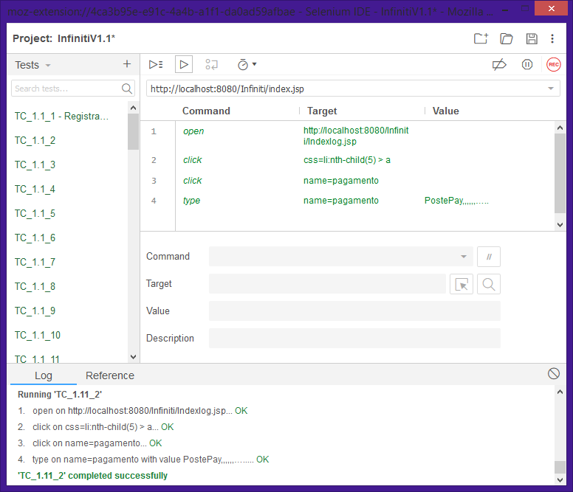

## **TC_1.11_3 – Acquista Prodotto**

|  |  |
| --- | --- |
| **Nome** | TC_1.11_3 |
| **Data e ora** | 19/12/2018, 09:40 |
| **Output atteso** | |
| L’inserimento ha avuto esito negativo poiché la lunghezza del campo Indirizzo è < di 5 | |
| **Output del sistema** | |
| I dati inseriti non sono corretti | |
| **Esito** | Corretto |
| **Numero Prove** | 2 |

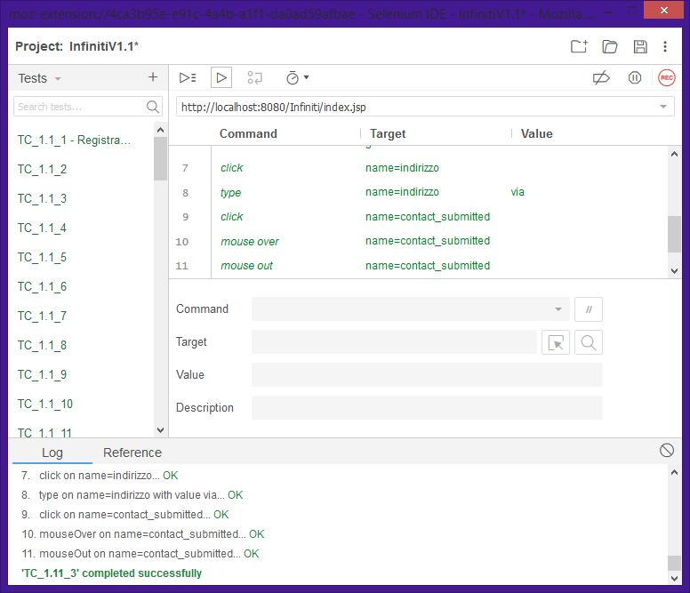

## **TC_1.11_4 – Acquista Prodotto**

|  |  |
| --- | --- |
| **Nome** | TC_1.11_4 |
| **Data e ora** | 19/12/2018, 09:40 |
| **Output atteso** | |
| L’inserimento ha avuto esito negativo poiché il formato della lunghezza è errato. | |
| **Output del sistema** | |
| I dati inseriti non sono corretti | |
| **Esito** | Corretto |
| **Numero Prove** | 2 |

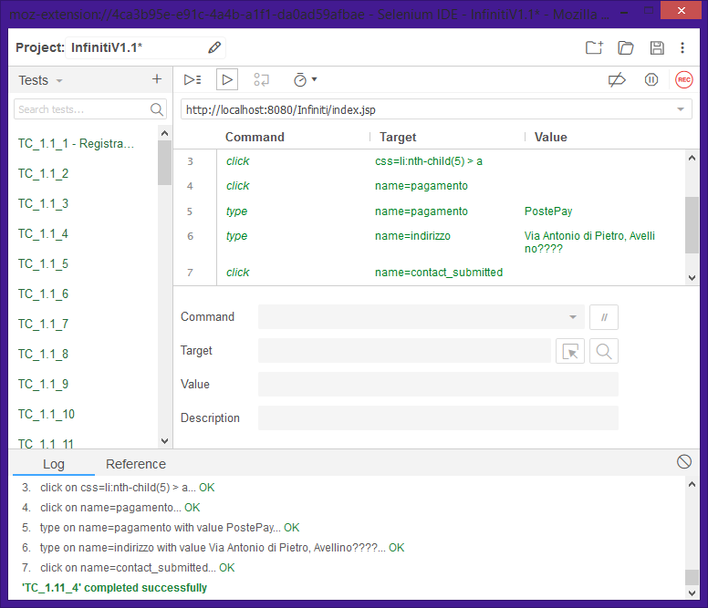

## **TC_1.11_5 – Acquista Prodotto**

|  |  |
| --- | --- |
| **Nome** | TC_1.11_5 |
| **Data e ora** | 19/12/2018, 09:40 |
| **Output atteso** | |
| L’inserimento ha avuto esito negativo poiché la lunghezza del campo Note è < 1. | |
| **Output del sistema** | |
| I dati inseriti non sono corretti | |
| **Esito** | Corretto |
| **Numero Prove** | 2 |

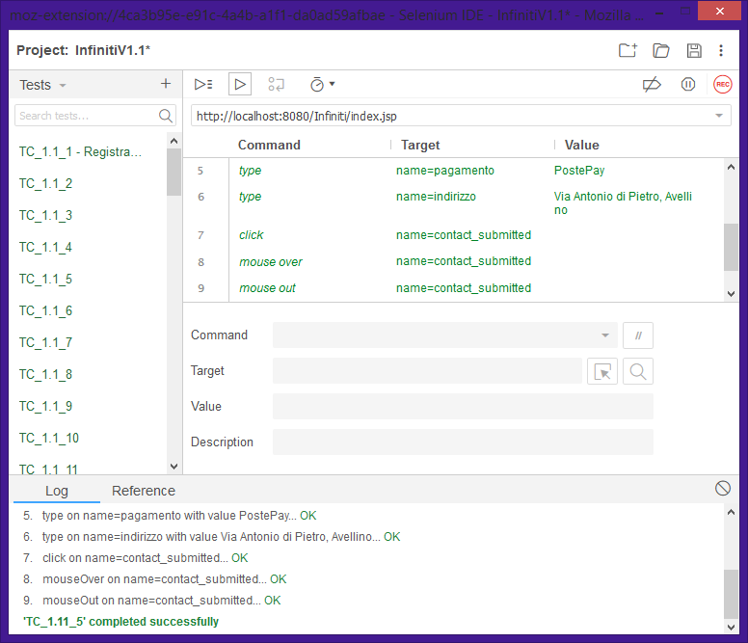

## **TC_1.11_6 – Acquista Prodotto (Errato)**

|  |  |
| --- | --- |
| **Nome** | TC_1.11_6 |
| **Data e ora** | 19/12/2018, 09:40 |
| **Output atteso** | |
| L’inserimento ha avuto esito negativo poiché la lunghezza del campo Note è in formato errato. | |
| **Output del sistema** | |
| I dati inseriti non sono corretti | |
| **Esito** | Errato |
| **Numero Prove** | 2 |

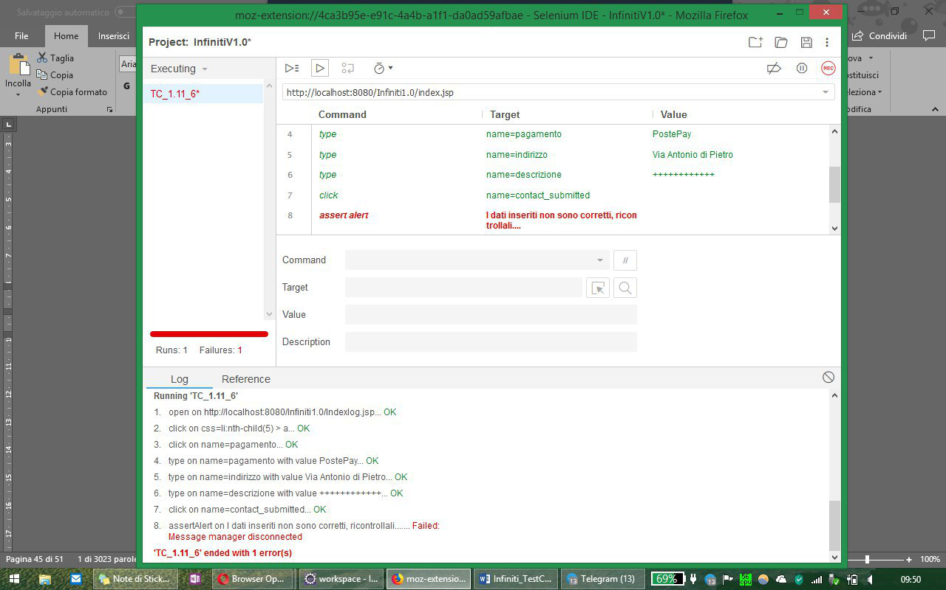

## **TC_1.11_6 – Acquista Prodotto**

|  |  |
| --- | --- |
| **Nome** | TC_1.11_6 |
| **Data e ora** | 19/12/2018, 09:40 |
| **Output atteso** | |
| L’inserimento ha avuto esito negativo poiché la lunghezza del campo Note è in formato errato. | |
| **Output del sistema** | |
| I dati inseriti non sono corretti | |
| **Esito** | Corretto |
| **Numero Prove** | 2 |

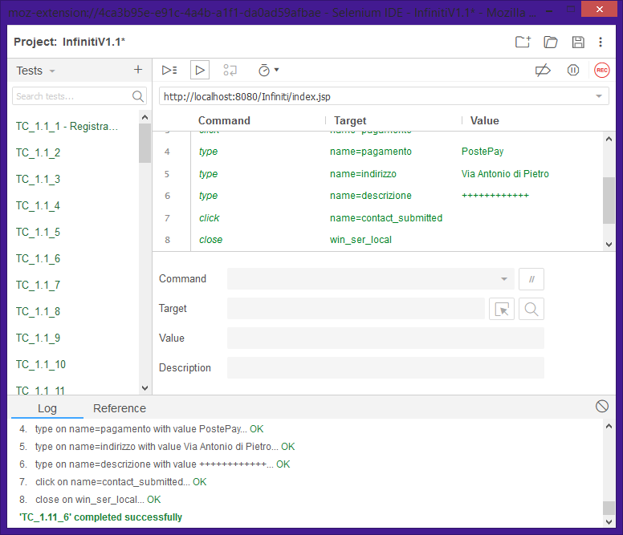

## **TC_1.11_7 – Acquista Prodotto**

|  |  |
| --- | --- |
| **Nome** | TC_1.11_7 |
| **Data e ora** | 19/12/2018, 09:40 |
| **Output atteso** | |
| L’acquisto ha avuto successo | |
| **Output del sistema** | |
| I dati inseriti sono corretti | |
| **Esito** | Corretto |
| **Numero Prove** | 2 |

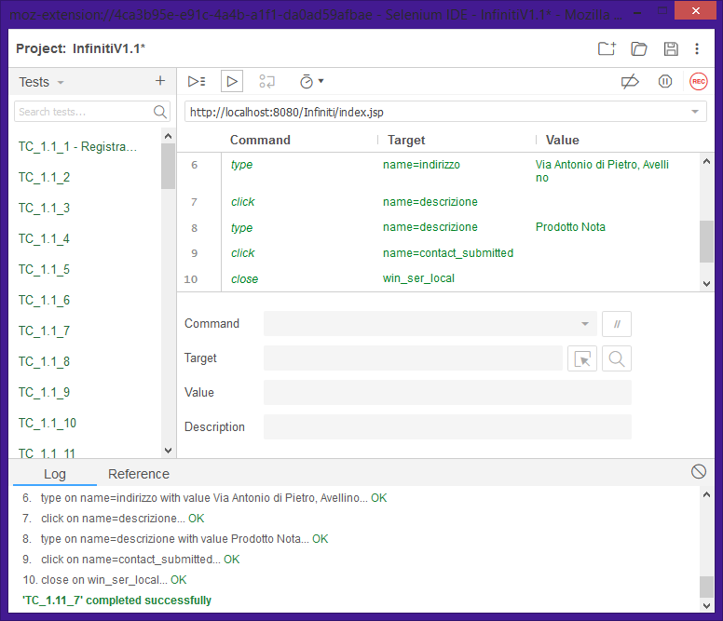

## **TC_1.12_1 - Svuota Carrello**

|  |  |
| --- | --- |
| **Nome** | TC_1.12_1 |
| **Data e ora** | 19/12/2018, 10:14 |
| **Output atteso** | |
| Il Sistema svuota il carrello dell’utente | |
| **Output del sistema** | |
| Il Sistema svuota il carrello dell’utente | |
| **Esito** | Corretto |
| **Numero Prove** | 2 |

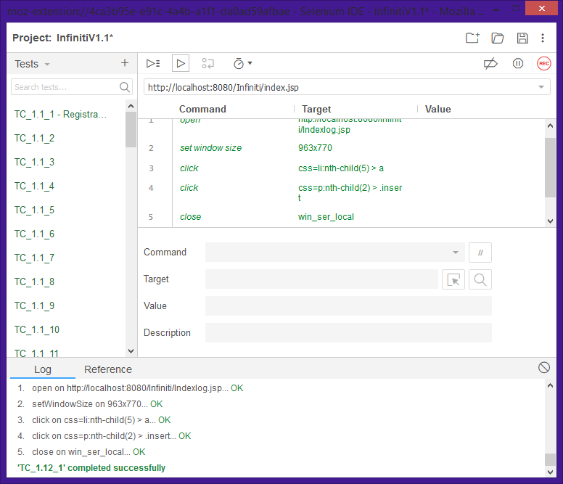

## **TC_1.13_1 – Login Admin**

|  |  |
| --- | --- |
| **Nome** | TC_1.13_1 |
| **Data e ora** | 19/12/2018, 09:40 |
| **Output atteso** | |
| La registrazione ha avuto esito negativo poiché il campo “Username” non rispetta la lunghezza. | |
| **Output del sistema** | |
| I dati inseriti non sono corretti | |
| **Esito** | Corretto |
| **Numero Prove** | 2 |

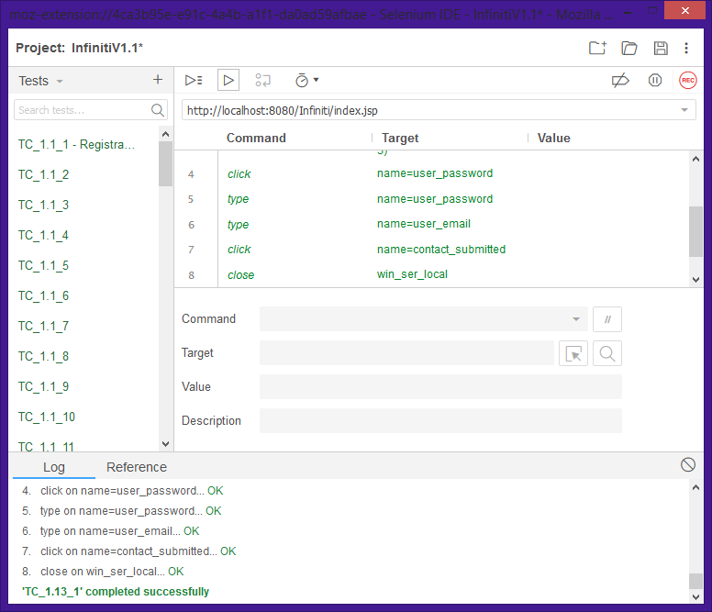

## **TC_1.13_2 – Login Admin**

|  |  |
| --- | --- |
| **Nome** | TC_1.13_2 |
| **Data e ora** | 19/12/2018, 09:40 |
| **Output atteso** | |
| La registrazione ha avuto esito negativo poiché il campo “Username” non rispetta il formato. | |
| **Output del sistema** | |
| I dati inseriti non sono corretti | |
| **Esito** | Corretto |
| **Numero Prove** | 2 |

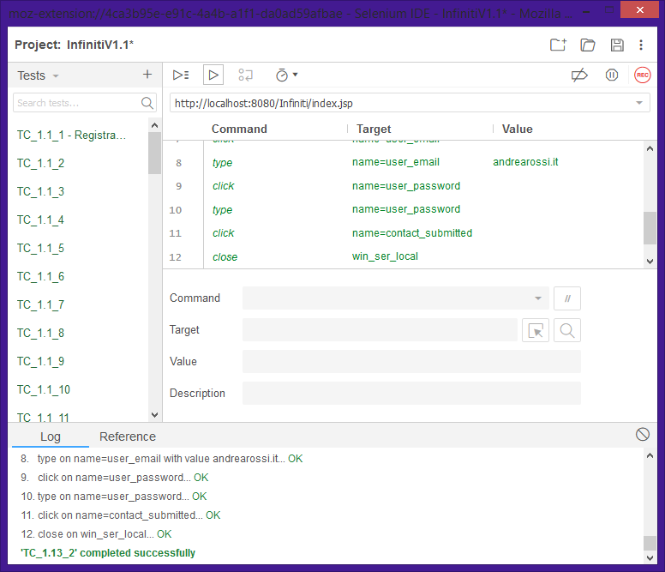

## **TC_1.13_3 – Login Admin**

|  |  |
| --- | --- |
| **Nome** | TC_1.13_3 |
| **Data e ora** | 19/12/2018, 09:40 |
| **Output atteso** | |
| La registrazione ha avuto esito negativo poiché il campo “Password” non rispetta la lunghezza. | |
| **Output del sistema** | |
| I dati inseriti non sono corretti | |
| **Esito** | Corretto |
| **Numero Prove** | 2 |

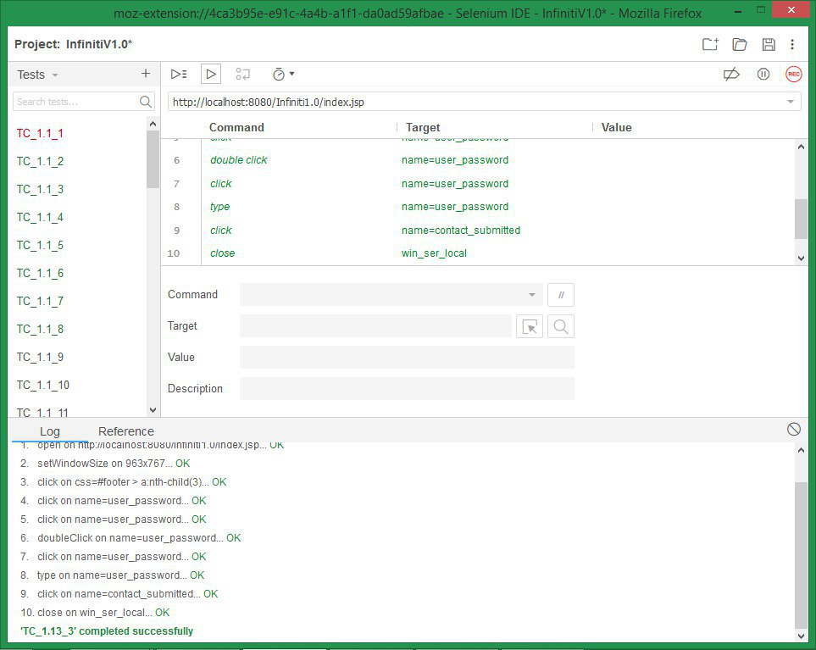

## **TC_1.13_4 – Login Admin**

|  |  |
| --- | --- |
| **Nome** | TC_1.13_4 |
| **Data e ora** | 19/12/2018, 09:40 |
| **Output atteso** | |
| La registrazione ha avuto esito negativo poiché il campo “Password” non rispetta il formato. | |
| **Output del sistema** | |
| I dati inseriti non sono corretti | |
| **Esito** | Errato |
| **Numero Prove** | 2 |

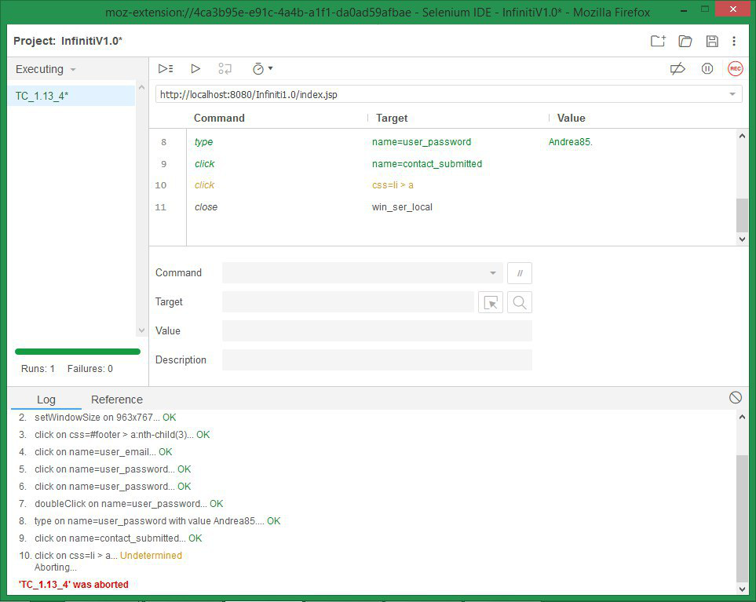

## **TC_1.13_5 – Login Admin**

|  |  |
| --- | --- |
| **Nome** | TC_1.13_5 |
| **Data e ora** | 19/12/2018, 09:40 |
| **Output atteso** | |
| La registrazione ha avuto esito positivo poiché i campi sono stati compilati correttamente | |
| **Output del sistema** | |
| I dati inseriti sono corretti | |
| **Esito** | Corretto |
| **Numero Prove** | 2 |

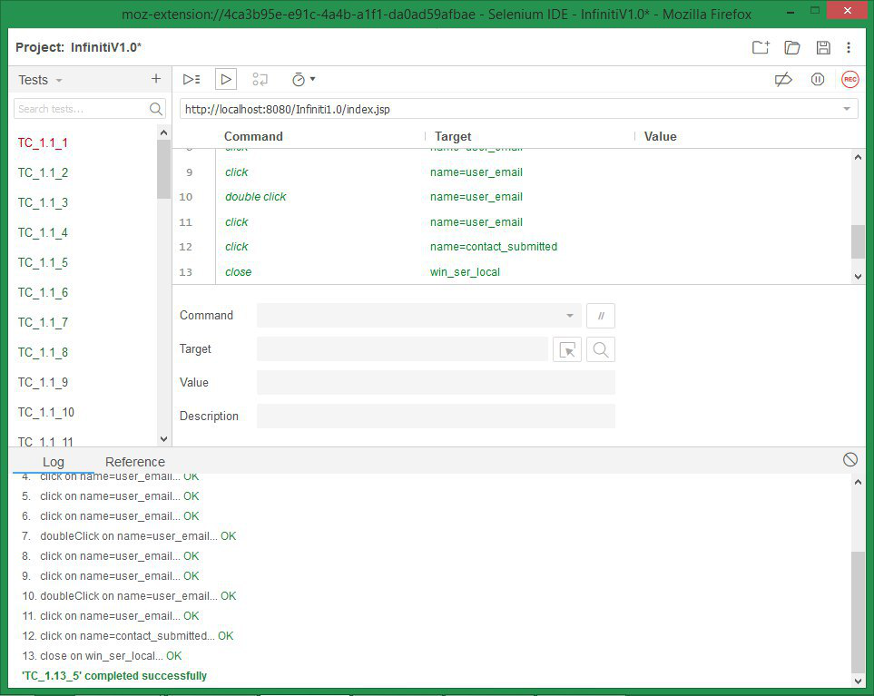

## **TC_1.14_1 – Elimina Account by Admin**

|  |  |
| --- | --- |
| **Nome** | TC_1.14_1 |
| **Data e ora** | 19/12/2018, 10:30 |
| **Output atteso** | |
| L’admin elimina l’account dell’utente selezionato | |
| **Output del sistema** | |
| L’admin elimina l’account dell’utente selezionato | |
| **Esito** | Corretto |
| **Numero Prove** | 2 |

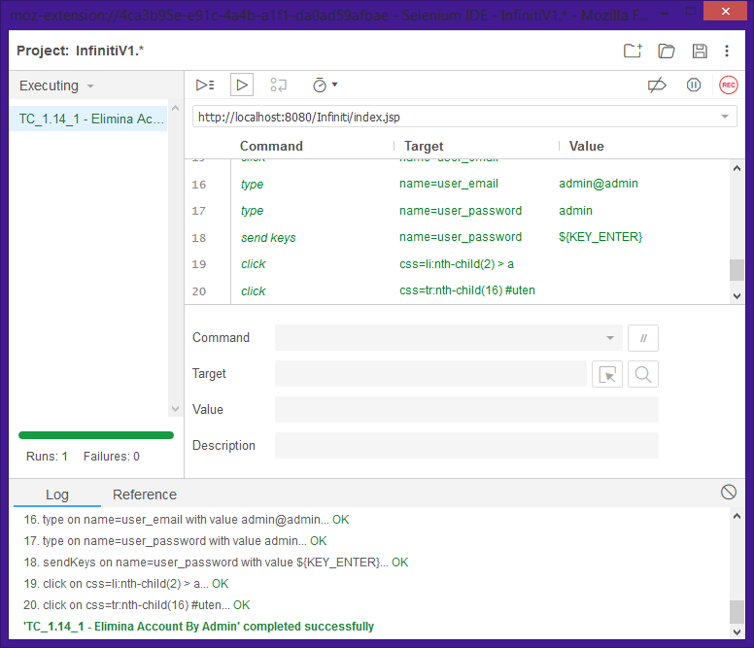

## **TC_1.15_1 – Elimina Prodotto by Admin (Errato)**

|  |  |
| --- | --- |
| **Nome** | TC_1.15_1 |
| **Data e ora** | 19/12/2018, 10:30 |
| **Output atteso** | |
| L’admin elimina un prodotto | |
| **Output del sistema** | |
| Errore | |
| **Esito** | Errato |
| **Numero Prove** | 2 |

## **TC_1.15_1 - Elimina Prodotto by Admin**

|  |  |
| --- | --- |
| **Nome** | TC_1.15_1 |
| **Data e ora** | 19/12/2018, 10:30 |
| **Output atteso** | |
| L’admin elimina un prodotto | |
| **Output del sistema** | |
| L’admin elimina un prodotto | |
| **Esito** | Corretto |
| **Numero Prove** | 2 |

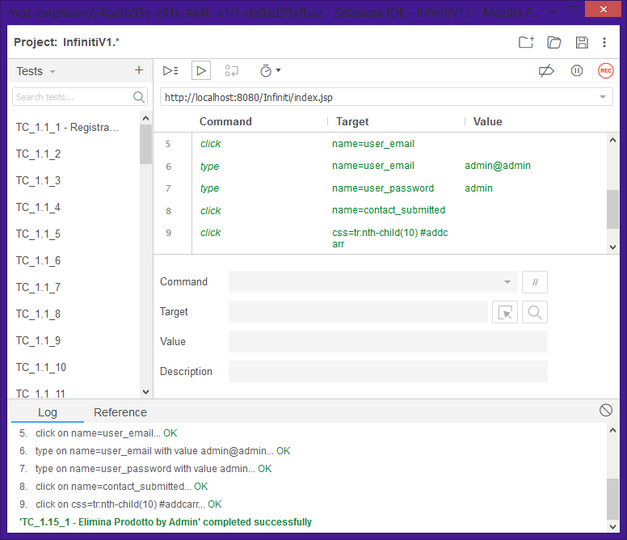

## **TC_1.16_1 – Modifica Prodotto**

|  |  |
| --- | --- |
| **Nome** | TC_1.16_1 |
| **Data e ora** | 19/12/2018, 10:30 |
| **Output atteso** | |
| Il prodotto non viene inserito campo Tipo di lunghezza non corretta | |
| **Output del sistema** | |
| Il prodotto non è inserito. | |
| **Esito** | Corretto |
| **Numero Prove** | 2 |

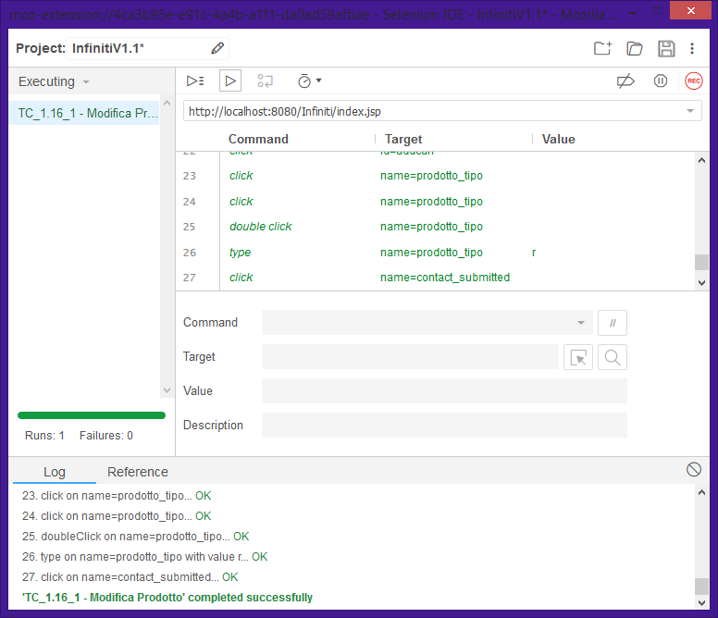

## **TC_1.16_2 – Modifica Prodotto**

|  |  |
| --- | --- |
| **Nome** | TC_1.16_2 |
| **Data e ora** | 19/12/2018, 10:30 |
| **Output atteso** | |
| Il prodotto non viene inserito campo Tipo in formato non corretto. | |
| **Output del sistema** | |
| Il prodotto non è inserito. | |
| **Esito** | Corretto |
| **Numero Prove** | 2 |

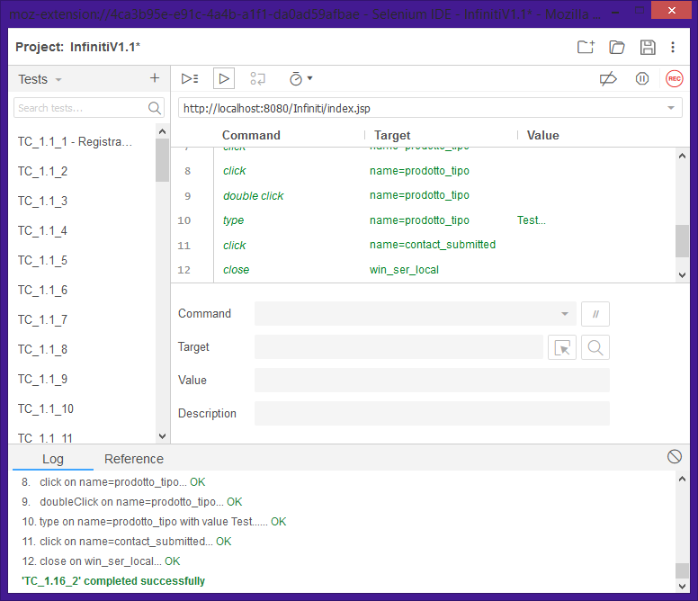

## **TC_1.16_3 – Modifica Prodotto**

|  |  |
| --- | --- |
| **Nome** | TC_1.16_3 |
| **Data e ora** | 19/12/2018, 10:30 |
| **Output atteso** | |
| Il prodotto non viene inserito campo Descrizione non rispettato | |
| **Output del sistema** | |
| Il prodotto non è inserito. | |
| **Esito** | Corretto |
| **Numero Prove** | 2 |

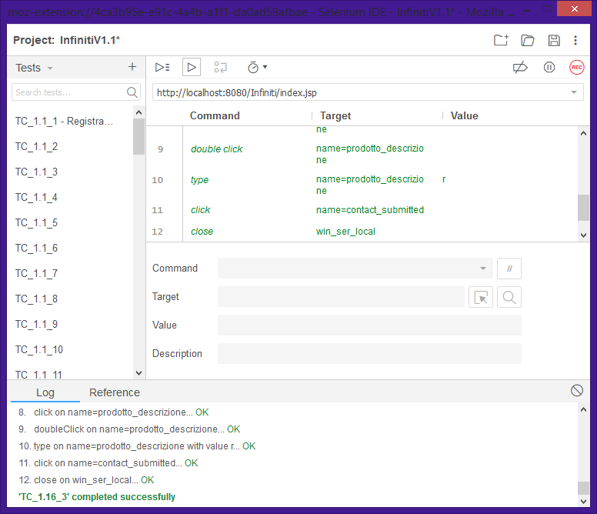

## **TC_1.16_4 – Modifica Prodotto**

|  |  |
| --- | --- |
| **Nome** | TC_1.16_4 |
| **Data e ora** | 19/12/2018, 10:30 |
| **Output atteso** | |
| Il prodotto non viene inserito campo Descrizione non rispettato | |
| **Output del sistema** | |
| Il prodotto non è inserito | |
| **Esito** | Corretto |
| **Numero Prove** | 2 |

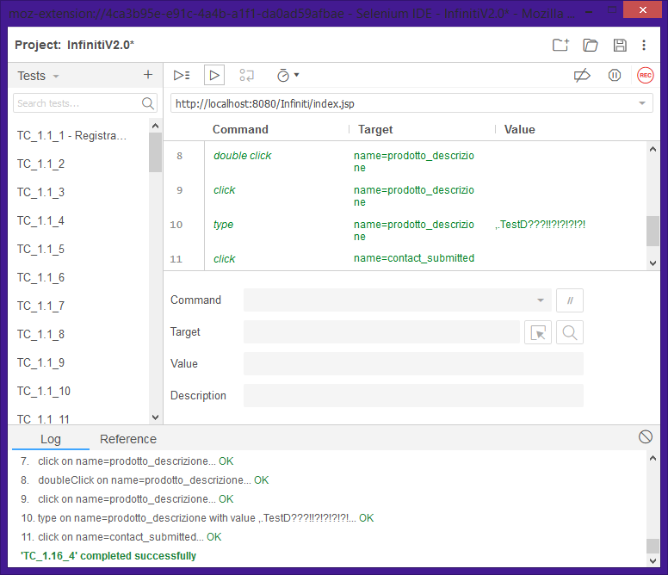

## **TC_1.16_5 – Modifica Prodotto**

|  |  |
| --- | --- |
| **Nome** | TC_1.16_5 |
| **Data e ora** | 19/12/2018, 10:30 |
| **Output atteso** | |
| Il prodotto non viene inserito campo Quantità non rispettato | |
| **Output del sistema** | |
| Il prodotto non è inserito | |
| **Esito** | Corretto |
| **Numero Prove** | 2 |

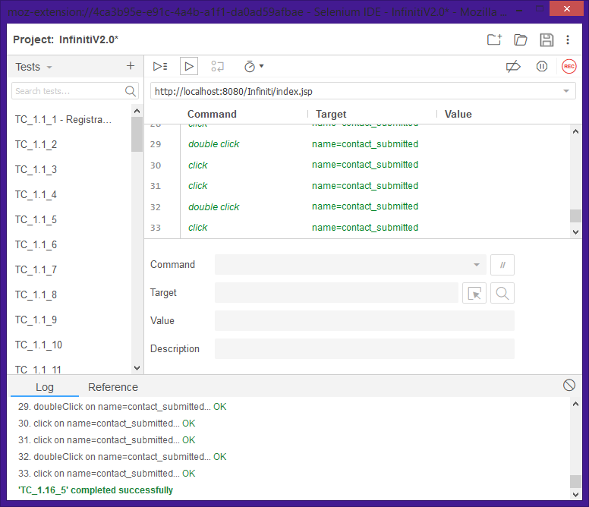

## **TC_1.16_6 – Modifica Prodotto**

|  |  |
| --- | --- |
| **Nome** | TC_1.16_6 |
| **Data e ora** | 19/12/2018, 10:30 |
| **Output atteso** | |
| Il prodotto non viene inserito campo Quantità non rispettato | |
| **Output del sistema** | |
| Il prodotto non è inserito | |
| **Esito** | Corretto |
| **Numero Prove** | 2 |

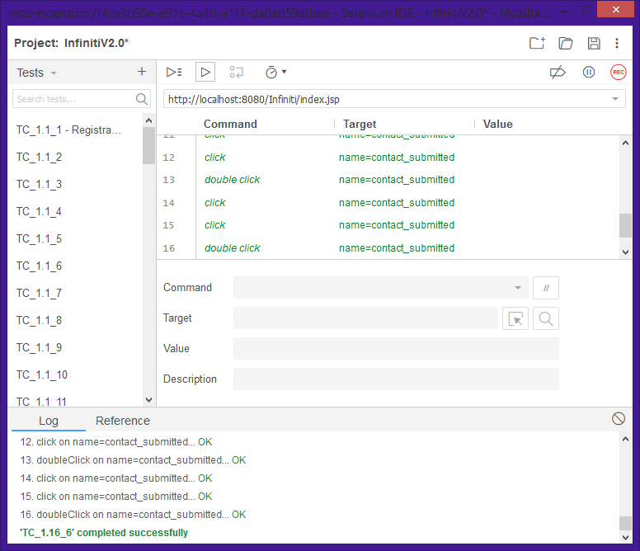

## **TC_1.16_7 – Modifica Prodotto**

|  |  |
| --- | --- |
| **Nome** | TC_1.16_7 |
| **Data e ora** | 19/12/2018, 10:30 |
| **Output atteso** | |
| Il prodotto non viene inserito campo Prezzo non rispettato | |
| **Output del sistema** | |
| Il prodotto non è inserito | |
| **Esito** | Corretto |
| **Numero Prove** | 2 |

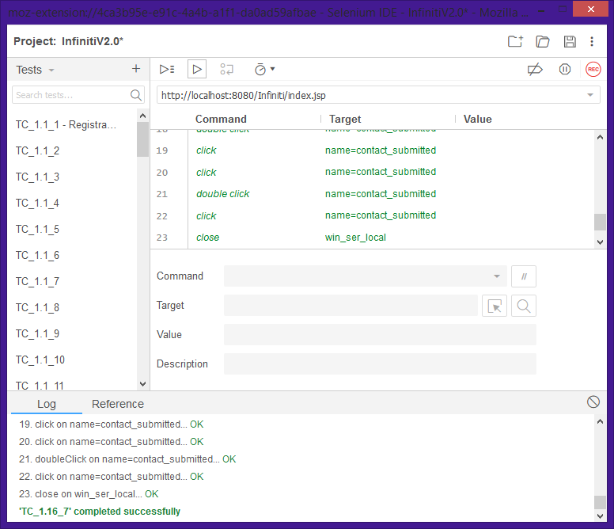

## **TC_1.16_8 – Modifica Prodotto**

|  |  |
| --- | --- |
| **Nome** | TC_1.16_8 |
| **Data e ora** | 19/12/2018, 10:30 |
| **Output atteso** | |
| Il prodotto non viene inserito campo Prezzo non rispettato | |
| **Output del sistema** | |
| Il prodotto non è inserito | |
| **Esito** | Corretto |
| **Numero Prove** | 2 |

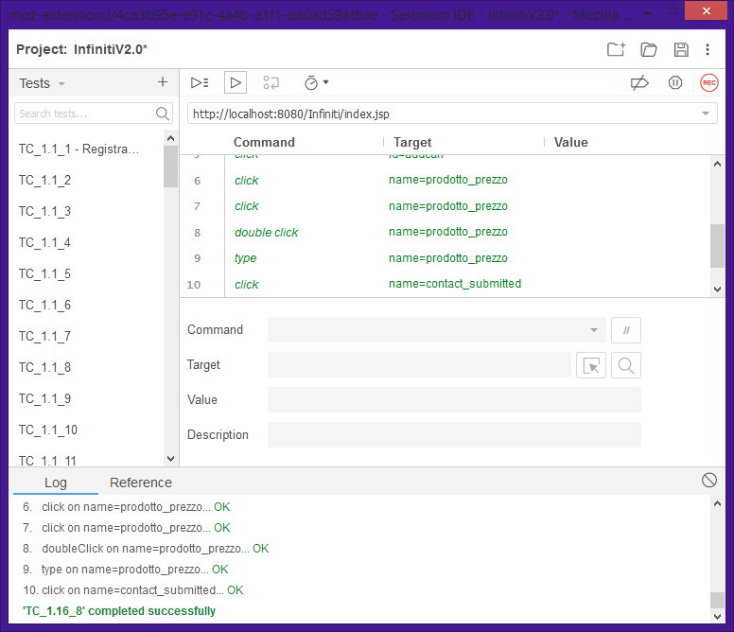

## **TC_1.16_9 – Modifica Prodotto**

|  |  |
| --- | --- |
| **Nome** | TC_1.16_9 |
| **Data e ora** | 19/12/2018, 10:30 |
| **Output atteso** | |
| Il prodotto non viene inserito campo Condizione non rispettato | |
| **Output del sistema** | |
| Il prodotto non è inserito | |
| **Esito** | Corretto |
| **Numero Prove** | 2 |

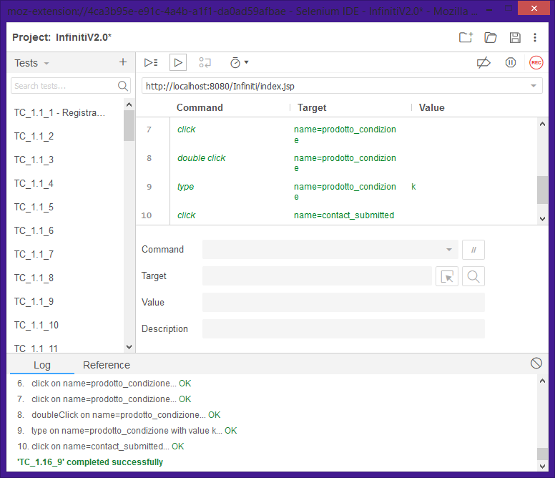

## **TC_1.16_10 – Modifica Prodotto**

|  |  |
| --- | --- |
| **Nome** | TC_1.16_10 |
| **Data e ora** | 19/12/2018, 10:30 |
| **Output atteso** | |
| Il prodotto non viene inserito campo Condizione non rispettato | |
| **Output del sistema** | |
| Il prodotto non è inserito | |
| **Esito** | Corretto |
| **Numero Prove** | 2 |

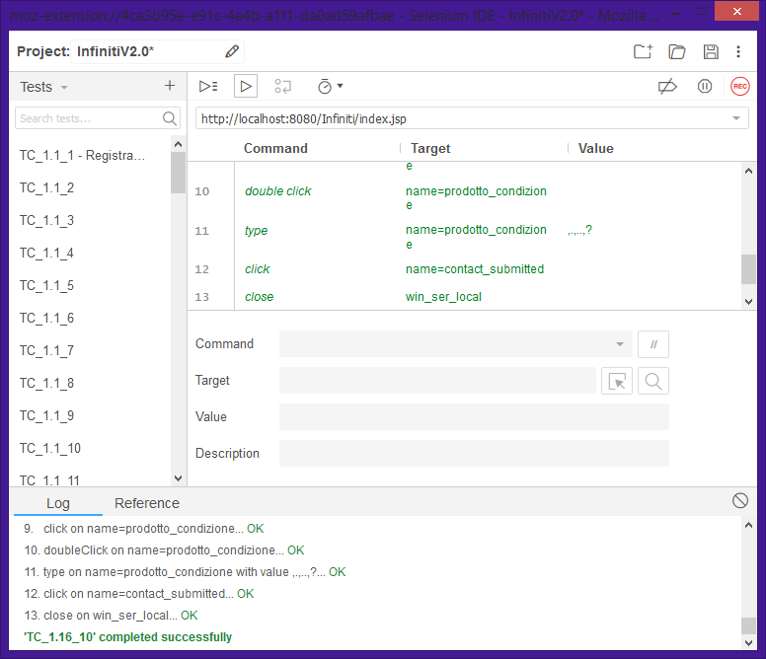

## **TC_1.16_11 – Modifica Prodotto**

|  |  |
| --- | --- |
| **Nome** | TC_1.16_11 |
| **Data e ora** | 19/12/2018, 10:30 |
| **Output atteso** | |
| Il prodotto non viene inserito campo Link Immagine non rispettato | |
| **Output del sistema** | |
| Il prodotto non è inserito | |
| **Esito** | Corretto |
| **Numero Prove** | 2 |

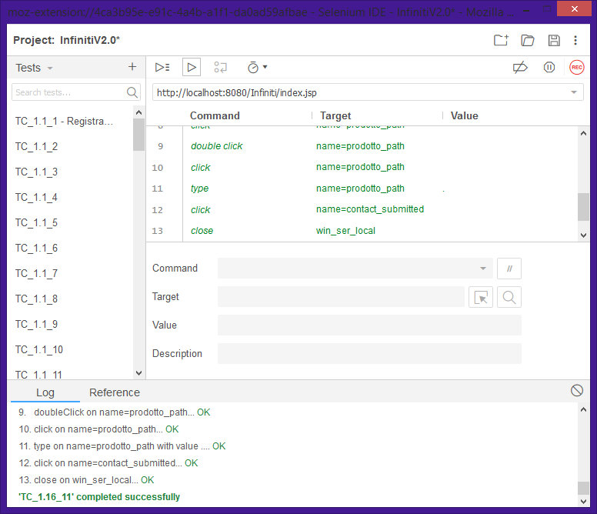

## **TC_1.16_12 – Modifica Prodotto**

|  |  |
| --- | --- |
| **Nome** | TC_1.16_11 |
| **Data e ora** | 19/12/2018, 10:30 |
| **Output atteso** | |
| Il prodotto non viene inserito campo Link Immagine non rispettato | |
| **Output del sistema** | |
| Il prodotto non è inserito | |
| **Esito** | Corretto |
| **Numero Prove** | 2 |

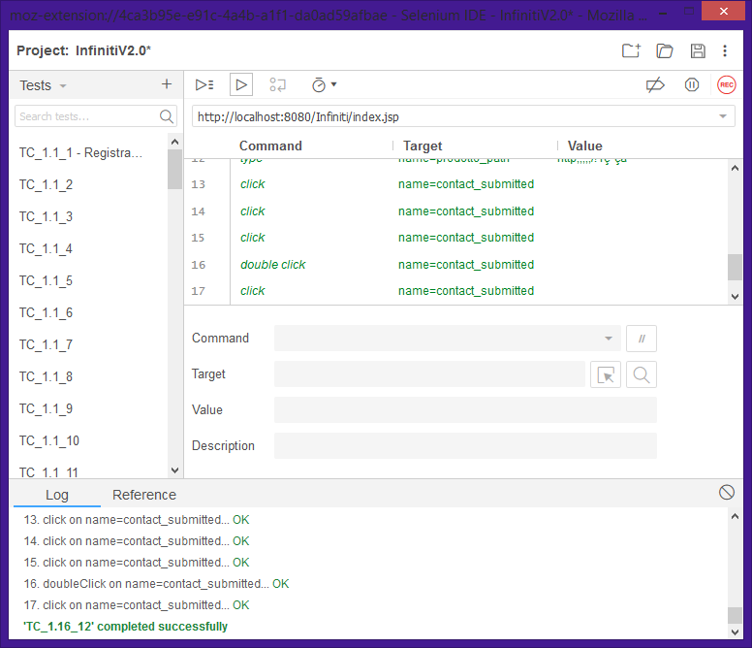

## **TC_1.16_13 – Modifica Prodotto**

|  |  |
| --- | --- |
| **Nome** | TC_1.16_12 |
| **Data e ora** | 19/12/2018, 10:30 |
| **Output atteso** | |
| Il prodotto non viene inserito campo Link Immagine non rispettato | |
| **Output del sistema** | |
| Il prodotto non è inserito | |
| **Esito** | Corretto |
| **Numero Prove** | 2 |

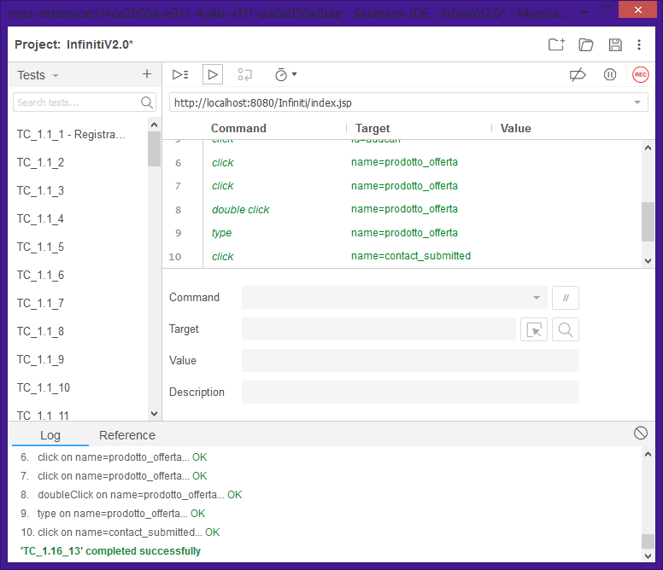

## **TC_1.16_14 – Modifica Prodotto**

|  |  |
| --- | --- |
| **Nome** | TC_1.16_13 |
| **Data e ora** | 19/12/2018, 10:30 |
| **Output atteso** | |
| Il prodotto non viene inserito, campo Offerta non rispettato | |
| **Output del sistema** | |
| Il prodotto non è inserito | |
| **Esito** | Corretto |
| **Numero Prove** | 2 |

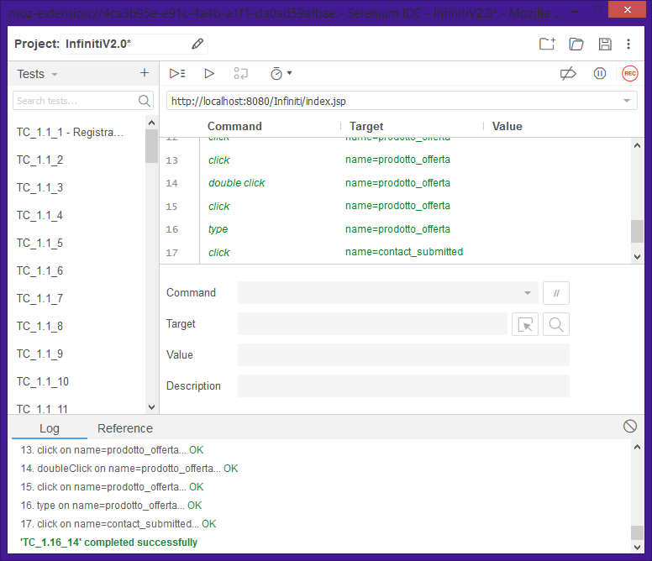

## **TC_1.16_15 – Modifica Prodotto**

|  |  |
| --- | --- |
| **Nome** | TC_1.16_14 |
| **Data e ora** | 19/12/2018, 10:30 |
| **Output atteso** | |
| Il prodotto non viene inserito, campo Offerta non rispettato | |
| **Output del sistema** | |
| Il prodotto non è inserito | |
| **Esito** | Corretto |
| **Numero Prove** | 2 |

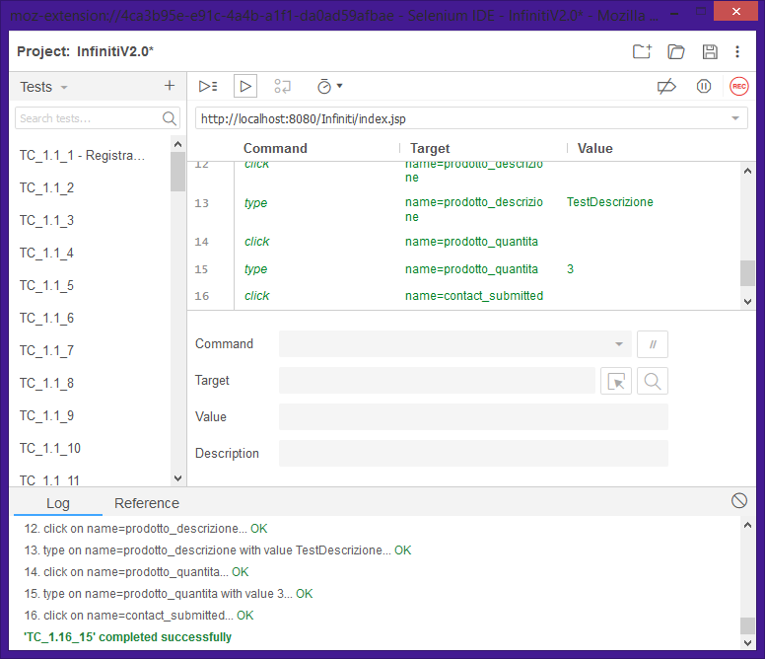

1. **Report dei test con Selenium**

Sono stati eseguiti 80 Test con Selenium di cui due hanno dato esito negativo, errori già presenti nella versione 1.0 di Infiniti e scritti come correzione all’interno della change request, in particolare i test 1.11_6 e 1.15_1.

1. **Unit Test Execution**

Con i test di unità abbiamo verificato la correttezza dei metodi presenti nella classe DataBaseQuery grazie ai quali è possibile constatare la bontà delle operazioni effettuate sul DataBase.

E’ stata testata una buona coverage dei metodi presenti all’interno della classe, suddivisi a loro volta nella creazione di 4 classi di Test di Unità.

Ogni classe ha un ruolo ben specifico e possiedono la seguente struttura:

* Istanziano un oggetto fittizio con determinati parametri, per poi aggiungerlo al DB;
* Richiamano le procedure da svolgere sull’elemento appena richiamato;
* Eliminano l’elemento dal Database.

**GESTIONE CARRELLO TEST**

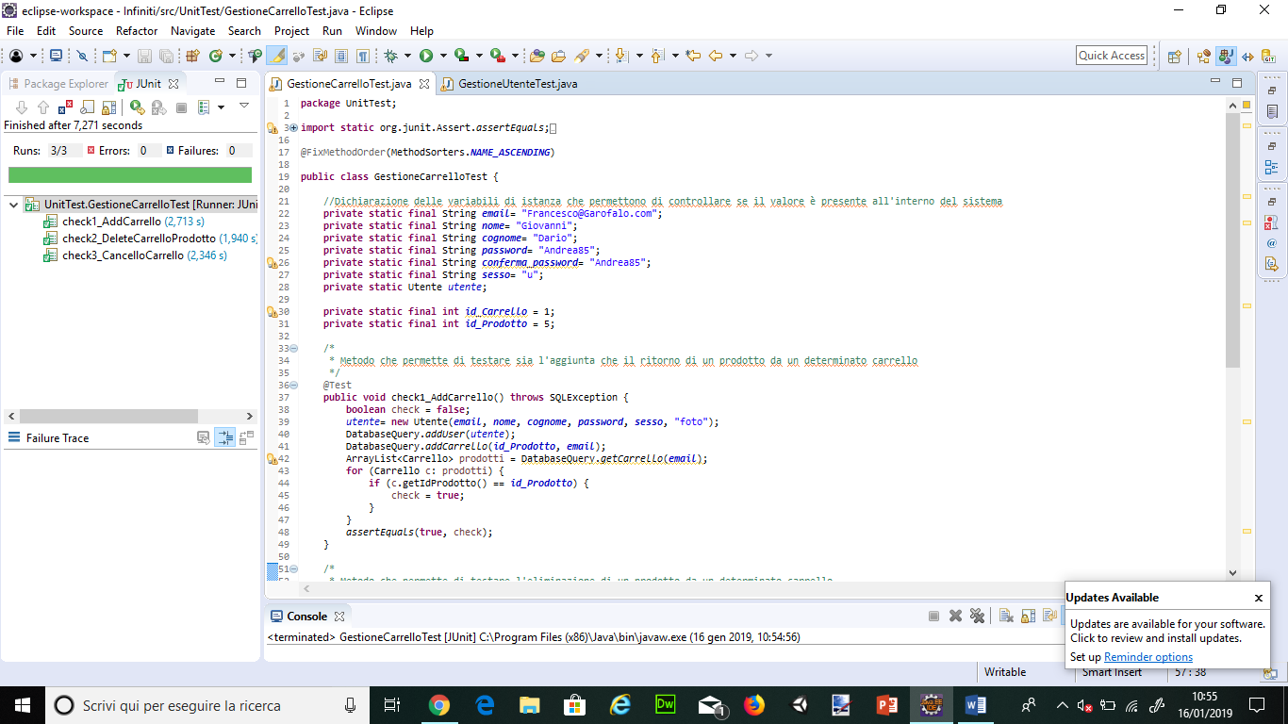

In questa classe sono stati definiti, in primis, i parametri utili per inserire all’interno dell’entità Carrello il nuovo Carrello, poi sono stati testati i seguenti metodi:

* check1_AddCarrello : aggiunge il nuovo carrello all’interno all’interno del DataBase;
* check2_DeleteCarrelloProdotto : elimina un prodotto da un Carrello;
* check3_CancelloCarrello : elimina il Carrello

Ovviamente, nella creazione dell’oggetto, abbiamo la necessità di porre attenzione che un utente sia presente all’interno dell’Entità, per non violare vincoli d’integrità.

**GESTIONE UTENTE TEST**

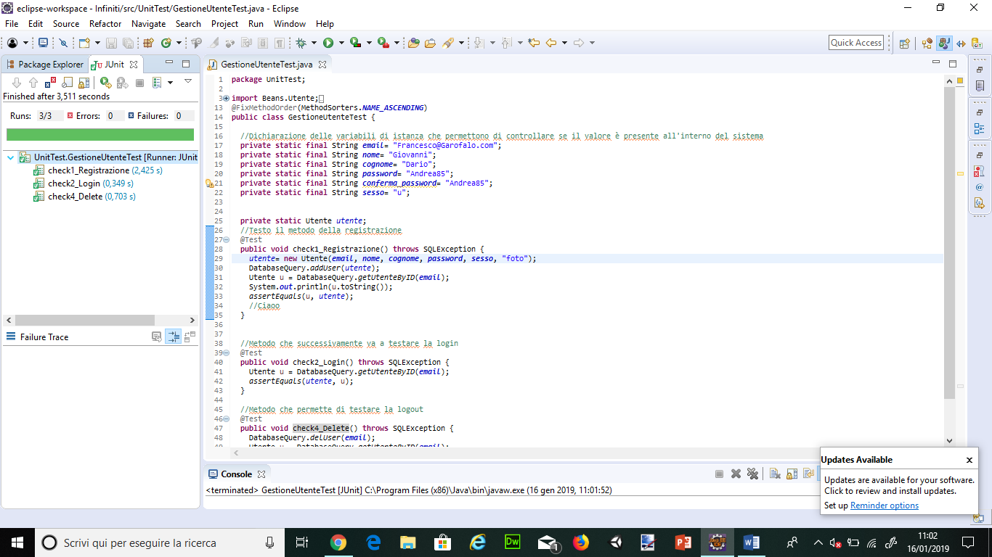

In questa classe, invece, sono stati definiti i test relativi all’Utente all’interno del Sistema:

* check1_Registrazione: metodo che permette di testare
* check2_Login : metodo che permette di testare la login dell’utente stesso;
* check4_Delete: metodo che permette di testare l’eliminazione (self) di un utente dal sistema

**GESTIONE ORDINE TEST**

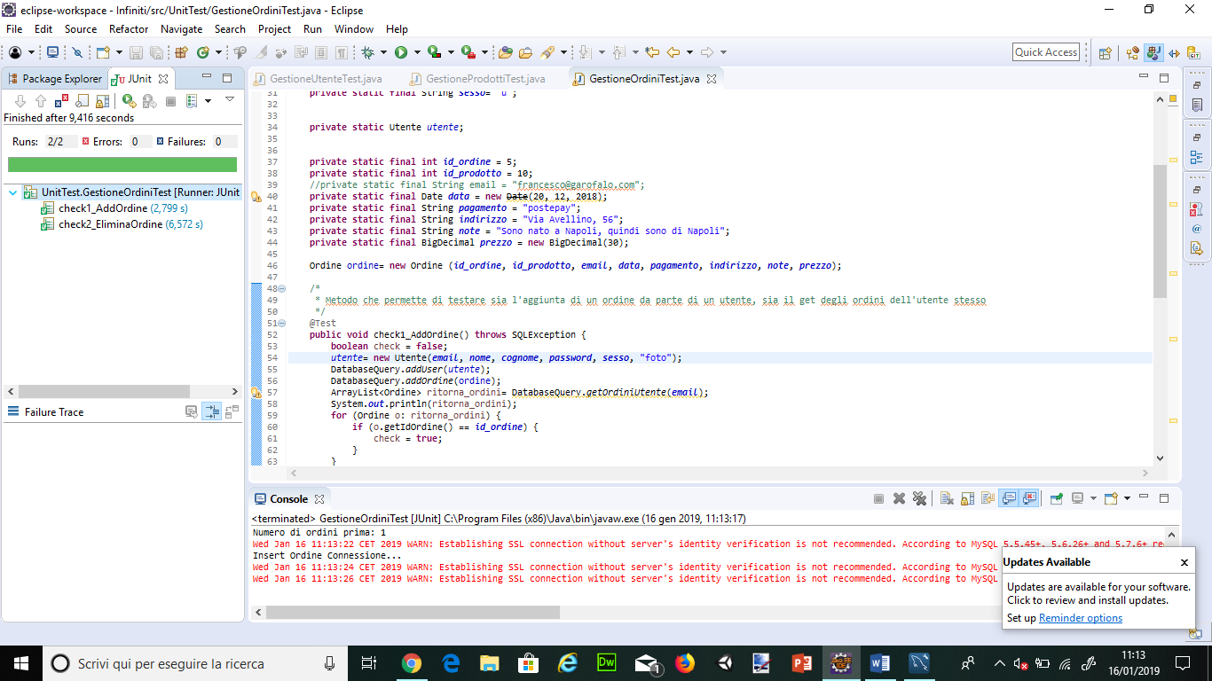

In questa classe, invece, sono stati definiti i test relativi all’Utente all’interno del Sistema:

* check1_AddOrdine : metodo che permette di aggiungere un nuovo Ordine
* check2_EliminaOrdine : metodo che permette di eliminare (solo per il test) un determinato Ordine.

**GESTIONE PRODOTTI TEST**

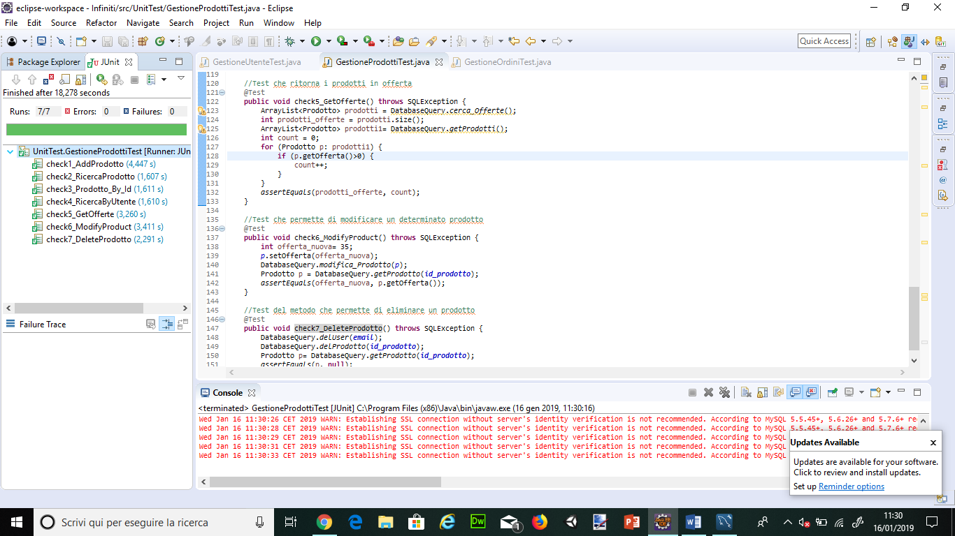

In questa classe, invece, sono stati definiti i test relativi all’Utente all’interno del Sistema:

* check1_AddProdotto : metodo che permette di aggiungere un determinato prodotto al sistema
* check2_RicercaProdotto : metodo che permette di ricercare un prodotto
* check3_Prodotto_By_Id : metodo che permette di ricercare un prodotto secondo il suo Identificatore
* check4_RicercaByUtente : metodo che permette di ricercare un prodotto secondo l’email dell’utente
* check5_GetOfferte : metodo che permette di ritornare tutte le offerte del sistema
* check6_ModifyProduct : metodo che permette di modificare un determinato prodotto
* check7_DeleteProdotto : metodo che permette di eliminare un determinato prodotto